МИНИСТЕРСТВО ОБРАЗОВАНИЯ РЕСПУБЛИКИ БЕЛАРУСЬ
Учреждение образования «БЕЛОРУССКИЙ ГОСУДАРСТВЕННЫЙ
ТЕХНОЛОГИЧЕСКИЙ УНИВЕРСИТЕТ»
Факультет Информационных технологий
Кафедра Программной инженерии
Специальность 6-05-0612-01 "Программная инженерия"
ПОЯСНИТЕЛЬНАЯ ЗАПИСКА КУРСОВОГО ПРОЕКТА
по дисциплине «Компьютерные языки разметки»
Тема «Интернет-магазин бытовой техники»
Исполнитель
студент 1 курса 7 группы ______________ А. А. Осипов
подпись, дата
Руководитель
старший преподаватель ______________ Е. В. Барковский
должность, учен. степень, ученое звание подпись, дата
Допущен(а) к защите __________________________________ _______________
__________________________________ _______________
__________________________________ _______________
дата, подпись
Курсовой проект защищен с оценкой
Руководитель _________________ ______________ Е. В. Барковский
подпись дата инициалы и фамилия

Содержание

Введение 5
1 Постановка задачи 6
1.1 Обзор аналогичных решений 6
1.1.1 Аналог «sila.by» 6
1.1.2 Аналог «5element.by» 7
1.2 Техническое задание 8
1.3 Выбор средств реализации программного продукта 8
1.4 Выводы 9
2 Проектирование страниц веб-сайта 10
2.1. Выбор способа верстки 10
2.2 Выбор стилевого оформления 11
2.3 Выбор шрифтового оформления 11
2.4 Разработка логотипа 12
2.5 Разработка пользовательских элементов 12
2.6 Разработка спецэффектов 13
2.7 Выводы 14
3 Реализация структуры веб-сайта 15
3.1 Структура HTML-документа 15
3.2 Добавление таблиц стилей SCSS и CSS 16
3.3 Использование стандартов XML(SVG) 17
4 Тестирование веб-сайта 19
4.1 Адаптивный дизайн веб-сайта 19
4.2 Кроссбраузерность веб-сайта 21
4.3 Руководство пользователя 22
4.4 Выводы 23
Заключение 24
Список использованных литературных источников 25
ПРИЛОЖЕНИЕ А. Прототипы веб-страниц 26
ПРИЛОЖЕНИЕ Б. Макет структуры веб-сайта 32
ПРИЛОЖЕНИЕ В. Листинг HTML-документов 44
ПРИЛОЖЕНИЕ Г. Листинг SCSS(CSS) 49
ПРИЛОЖЕНИЕ Е. Листинг SVG 51
ПРИЛОЖЕНИЕ Ж. Листинг JS 52

Введение
В условиях стремительной цифровизации современная электронная торговля трансформировалась из альтернативного канала продаж в основной инструмент взаимодействия с потребителем. Сектор бытовой техники и электроники характеризуется высокой динамикой обновления ассортимента и технической сложностью товаров. В связи с этим возникает острая необходимость в создании веб-ресурсов, которые не просто заменяют физическую витрину, но и предоставляют пользователю продвинутые инструменты фильтрации, сравнения характеристик и интуитивно понятную навигацию. Использование современных технологий фронтенд-разработки (HTML5, CSS3/SCSS, JavaScript) и структурированного хранения данных (XML) позволяет создать быстрый, адаптивный и надежный интерфейс, отвечающий высоким требованиям.
Целью данной работы является проектирование и программная реализация веб-сайта интернет-магазина бытовой техники и электроники, обладающего современным дизайном, адаптивной версткой и интерактивным функционалом для эффективного взаимодействия с пользователем.
Для достижения поставленной цели необходимо решить следующие задачи:
1) изучить теоретические основы и современные тенденции в дизайне интерфейсов интернет-магазинов;
2) разработать структуру и логическую схему веб-сайта, обеспечивающую удобную навигацию по категориям электроники;
3) выполнить семантическую верстку страниц с использованием HTML5;
4) разработать стилистическое оформление интерфейса с применением препроцессора SCSS и стандартов CSS3 для обеспечения кроссбраузерности и адаптивности;
5) реализовать интерактивные элементы (фильтры, корзина, валидация форм) с помощью JavaScript;
6) организовать хранение и обработку данных о товарах с использованием XML;
7) провести тестирование работоспособности сайта в различных браузерах и на мобильных устройствах.
Основной целевой аудиторией веб-сайта являются активные пользователи интернета в возрасте от 18 до 55 лет, которые ценят свое время и предпочитают совершать покупки удаленно.

1 Постановка задачи

1.1 Обзор аналогичных решений
Прежде чем приступить к разработке собственного проекта, необходимо провести анализ уже действующих веб-сайтов схожей тематики. Такое исследование позволяет изучить лучшие практики в области дизайна и структуры, особенно в части организации каталогов и фильтрации технически сложных товаров. Кроме того, обзор существующих интернет-магазинов помогает выявить и избежать типичных ошибок, таких как перегруженный интерфейс или неудобное оформление заказа. В результате формируется четкое понимание ожиданий целевой аудитории, что служит надежной базой для создания эргономичного и конкурентоспособного веб-ресурса.

1.1.1 Аналог «sila.by»
На рисунке 1.1 представлен внешний вид главной страницы сайта [1].
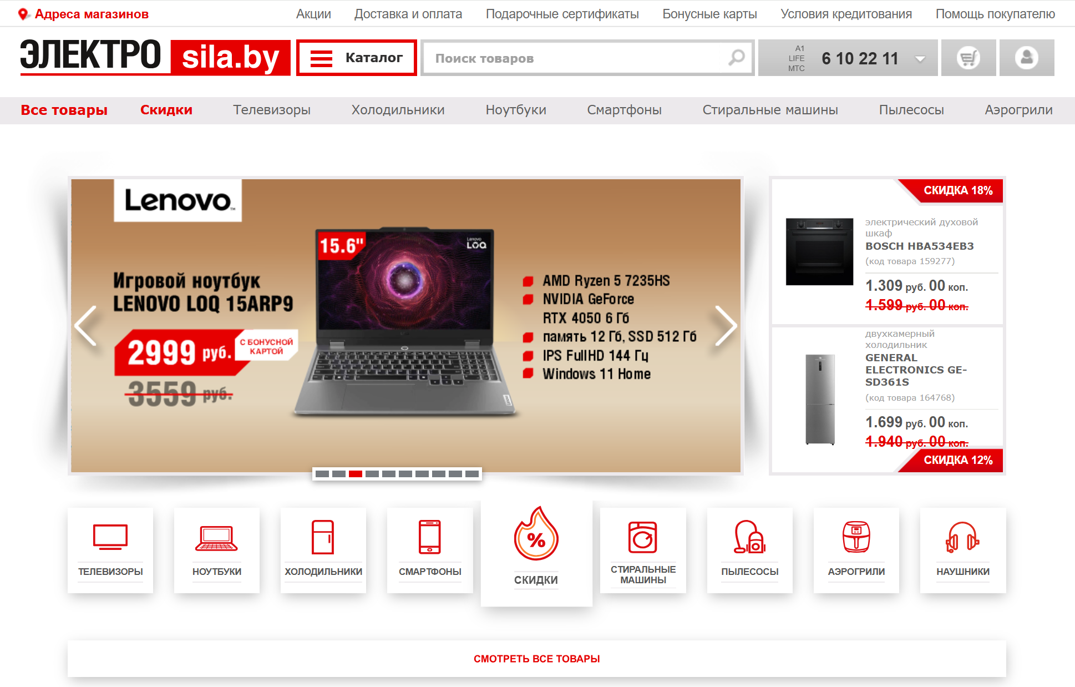
Рисунок 1.1 – Главная страница сайта «sila.by»
Сайт «sila.by» выполнен в светлой цветовой гамме с акцентом на красный. Навигационное меню содержит разделённый по категориям каталог, что обеспечивает быстрый доступ к нужной группе товаров. На главной странице размещены рекламные баннеры и блоки популярных товаров. Страница товара включает подробные технические характеристики, галерею изображений и возможность оставить отзыв.
К преимуществам можно отнести широкий ассортимент и хорошо структурированный каталог.
Недостатком является перегруженность страниц рекламными элементами, что ухудшает пользовательский опыт.

1.1.2 Аналог «5element.by»
На рисунке 1.2 представлен внешний вид главной страницы сайта [2].
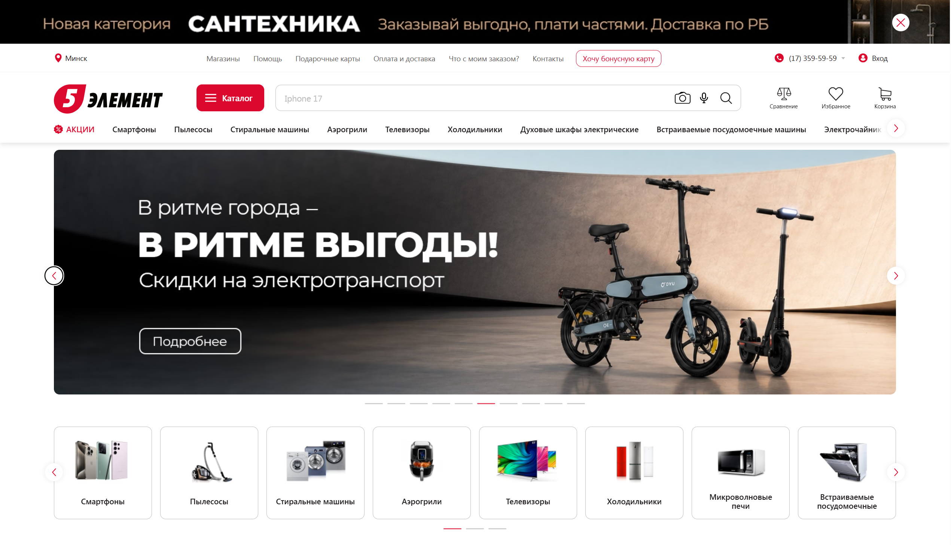
Рисунок 1.2 – Главная страница сайта «5element.by»
Сайт «5element.by» отличается современным дизайном с тёмной темой в шапке и светлым основным контентом. Каталог товаров реализован через горизонтальное меню категорий. На рисунке 1.3 показан блок с карточками товаров, который наглядно демонстрирует применение сеточной раскладки.
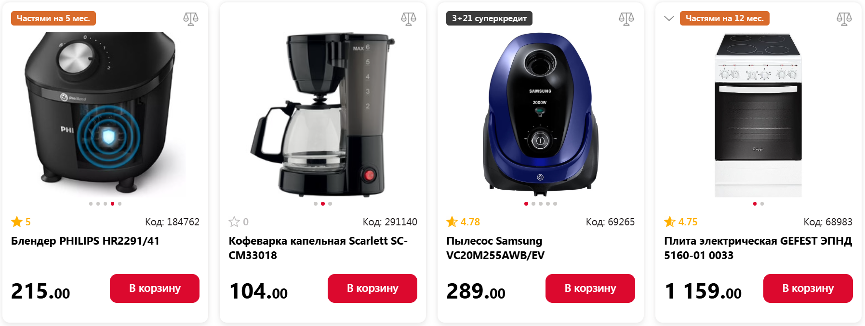
Рисунок 1.3 – Блок с карточками автомобилей сайта «5element.by»
Каждая карточка содержит изображение, наименование, цену и кнопку перехода на страницу товара. Такой подход позволяет быстро ознакомиться с предложениями. При разработке собственного каталога будет использована аналогичная структура.
Преимуществом является продуманная адаптивность и аккуратный дизайн. Недостатком — отсутствие подробных сравнительных таблиц характеристик.

1.2 Техническое задание
Поставлена задача реализовать веб-сайт на тему «Интернет-магазин бытовой техники и электроники». Сайт должен содержать информацию об ассортименте магазина, каталог товаров с характеристиками и ценами, новостной раздел, страницу «О нас» и контакты.
Основными задачами сайта являются:
1) предоставление каталога товаров, разбитого по категориям, с кратким описанием и ценами;
2) отображение подробной страницы товара с техническими характеристиками;
- размещение информации о магазине и контактных данных;
- публикация новостей и обзоров техники.
Веб-сайт должен быть кроссбраузерным и адаптивным. Поддерживаемые разрешения: 1440 px (десктопная версия) и 320 px (мобильная версия).
Прототип веб-сайта разрабатывается в графическом редакторе Figma.
Разметка выполняется с использованием HTML5 и XML.
Для описания внешнего вида страниц применяется SCSS/CSS3.
Графические элементы сайта реализуются в формате SVG.
Для проверки корректности кода используется сервис The W3C Markup Validation Service.

1.3 Выбор средств реализации программного продукта
При создании сайта применяются следующие технологии: HTML, CSS, JavaScript, XML, а также препроцессор SCSS.
HTML (HyperText Markup Language) — стандартизированный язык разметки для создания структуры веб-страниц. Он определяет иерархию содержимого с помощью элементов: заголовков, абзацев, списков, изображений и других. В проекте используется стандарт HTML5 с семантическими тегами.
CSS (Cascading Style Sheets) — язык описания внешнего вида HTML-элементов. С его помощью задаются цветовая схема, типографика, отступы и раскладка страницы. CSS позволяет разделить содержимое и оформление, что упрощает последующее сопровождение проекта.
JavaScript — высокоуровневый язык программирования, обеспечивающий интерактивность страниц. В проекте используется для динамической загрузки товаров из XML, управления мобильным меню и обработки пользовательских событий.
XML (eXtensible Markup Language) — расширяемый язык разметки для хранения и передачи структурированных данных. В проекте XML-файл служит базой данных каталога: в нём описаны категории товаров, их наименования, характеристики и цены.
SCSS (Sassy CSS) — препроцессор CSS, расширяющий возможности обычных таблиц стилей. SCSS поддерживает переменные, вложенные правила, миксины и директиву @import, что позволяет разделить стили на логические фрагменты и упростить управление ими.
SVG (Scalable Vector Graphics) – формат векторной графики, основанный на XML. Обеспечивает масштабирование изображений без потери качества и поддерживает стилизацию через CSS.

1.4 Выводы
По завершении курсового проекта будет реализован многостраничный веб-сайт интернет-магазина бытовой техники HomeZone. Посетитель сможет просматривать каталог товаров по категориям (крупная техника, машинки для стрижки волос, фены и выпрямители для волос и т.д.), переходить на страницу отдельного товара для ознакомления с характеристиками, читать новости и обзоры, получать информацию о магазине и его расположении, а так же оставлять комментарии.
Интуитивно понятный интерфейс обеспечит комфортный просмотр сайта как с персональных компьютеров, так и с мобильных устройств благодаря адаптивной верстке. Административная часть сайта позволит управлять наполнением каталога и новостной лентой, поддерживая актуальность контента.
В рамках данного раздела выполнен анализ существующих веб-сайтов схожей тематики. Были выявлены их сильные стороны — чёткая структура каталога, наглядные карточки товаров — и недостатки: перегруженность интерфейса и слабая адаптивность. На основе полученных наблюдений сформулировано техническое задание, определяющее требования к проектируемому сайту. Выбраны технологии реализации: HTML5, SCSS, CSS3, JavaScript, XML и SVG. Совокупность указанных инструментов обеспечит необходимую функциональность, гибкость стилизации и возможность управления контентом без изменения структуры страниц.

2 Проектирование страниц веб-сайта

2.1. Выбор способа верстки
При проектировании главной страницы интернет-магазина HomeZone я сделал выбор в пользу комбинированного подхода, объединив возможности Flexbox и CSS Grid. Это позволило использовать сильные стороны каждой технологии именно там, где они дают максимальный эффект. Для жестких двухмерных структур, таких как сетка новостей и двухколоночный сдвоенный баннер, я применил CSS Grid, что гарантирует идеальное автоматическое выравнивание карточек по высоте и простое управление зазорами между ними. В то же время одномерные раскладки, включая навигационную панель, внутреннее содержимое промо-блоков и элементы категорий, были реализованы через Flexbox. Такое решение обеспечило гибкость при вертикальном центрировании контента, а использование свойства изменения направления флекс-потока позволило изящно зеркально чередовать положение картинок и текста на десктопной версии сайта, полностью сохранив при этом правильную и последовательную структуру самого HTML-кода.
Особое внимание в проекте уделено адаптивности интерфейса, которая реализована через гибкую систему медиа-запросов под разные разрешения экранов от десктопов до смартфонов. По мере уменьшения ширины дисплея сложные многоколоночные секции и широкие горизонтальные баннеры плавно перестраиваются в аккуратные вертикальные блоки, обеспечивая удобство чтения и комфортное управление сайтом на тач-скринах. Чтобы оптимизировать производительность и не перегружать процессоры мобильных устройств, на планшетных разрешениях полностью отключаются сложные радиальные градиенты фона. На самых маленьких экранах смартфонов дополнительно скрываются второстепенные декоративные изображения, что позволяет пользователю сфокусироваться исключительно на текстовом предложении и кнопках целевого действия, параллельно ускоряя общую скорость загрузки страницы.
Выбор препроцессора SCSS стал ключевым решением для обеспечения чистоты и поддерживаемости кода в долгосрочной перспективе. За счет активного использования механизма вложенности все стили для внутренних заголовков, параграфов, ссылок и оберток изображений инкапсулированы строго внутри своих родительских классов. Такой подход полностью исключает риск случайного наложения стилей из разных секций друг на друга, избавляет от необходимости писать длинные громоздкие селекторы, делает архитектуру кодовой базы прозрачной и значительно упрощает дальнейшее масштабирование, командную разработку или рефакторинг сайта.

2.2 Выбор стилевого оформления
Стилевое оформление сайта напрямую влияет на первое впечатление пользователя и формирует ассоциации с брендом. При проектировании необходимо учесть два ключевых аспекта:
1) визуальная привлекательность: качественный дизайн повышает доверие к ресурсу и стимулирует посетителей остаться на сайте дольше;
2) удобство взаимодействия: грамотно подобранная цветовая схема, чёткая типографика и интуитивное расположение элементов снижают когнитивную нагрузку на пользователя.
Для сайта HomeZone выбрана светлая цветовая палитра с акцентным синим оттенком. Основные цвета представлены на рисунке 2.1.

Рисунок 2.1 – Основные цвета сайта «HomeZone»
Использование нейтрального светлого фона позволяет сосредоточить внимание пользователя на изображениях товаров, а синий акцент выделяет интерактивные элементы — кнопки и ссылки. Тёмный цвет текста обеспечивает достаточный контраст для комфортного чтения.

2.3 Выбор шрифтового оформления
Типографика оказывает значительное влияние на восприятие контента. На сайте HomeZone используются два шрифта: Average (для заголовков) и Mulish (для основного текста). Оба шрифта подключены через сервис Google Fonts с помощью директивы @font-face, что гарантирует их корректное отображение на любом устройстве.
Для заголовков и акцентных элементов применяется начертание Bold (жирный), для основного текста – Regular (обычный). Минималистичное шрифтовое оформление обеспечивает высокую читаемость контента на всех устройствах.

2.4 Разработка логотипа
Логотип — графический знак, идентифицирующий бренд среди конкурентов. Хорошо разработанный логотип выполняет три функции:
1) идентификация: позволяет мгновенно узнать бренд на любой платформе;
2) привлечение внимания: запоминающийся знак вызывает интерес у целевой аудитории;
3) доверие: профессиональный логотип ассоциируется с надёжностью компании.
Логотип сайта HomeZone представлен на рисунке 2.2.

Рисунок 2.2 – Логотип сайта «HomeZone»
Логотип выполнен в виде текстового написания названия бренда «HomeZone» с использованием выбранной гарнитуры. Лаконичный дизайн позволяет размещать логотип на фоне любого цвета без потери читаемости.

2.5 Разработка пользовательских элементов
В проекте реализованы следующие ключевые элементы интерфейса: кнопки, навигационное меню, карточки товаров и мобильное меню-гамбургер.
Основная кнопка сайта (класс .btn-primary) применяется для перехода к подробному описанию товара. При наведении курсора цвет кнопки плавно изменяется, что сигнализирует пользователю об интерактивности элемента. Кнопка представлена на рисунке 2.3.

а б
а –до наведения, б – после наведения
Рисунок 2.3 – Основная кнопка веб-сайта
Навигационное меню располагается в шапке сайта и обеспечивает доступ ко всем ключевым разделам.
Навигационное меню сайта представлено на рисунке 2.4.
Рисунок 2.4 – Навигационное меню сайта
Меню содержит пункты: «Каталог», «О нас», «Где нас найти?», «Новости и обзоры» и «На главную». Структура интуитивна и охватывает все основные разделы.
В мобильной версии навигационное меню заменяется иконкой бургера.
Бургер меню представлена на рисунке 2.5.
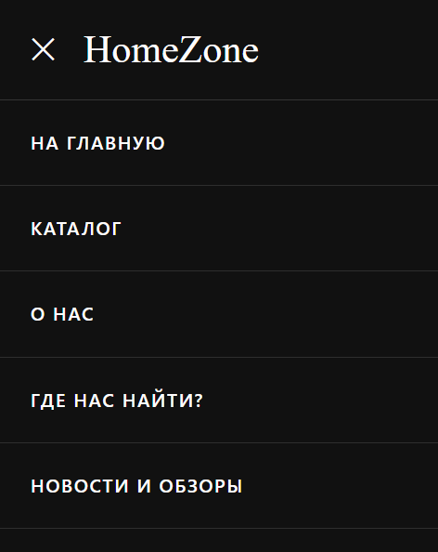
а б
а – до нажатия, б – после нажатия
Рисунок 2.5 – Бургер меню
При нажатии на бургер открывается панель навигации.

2.6 Разработка спецэффектов
Для повышения интерактивности на страницах сайта реализован ряд динамических эффектов:
1) плавное раскрытие мобильного меню при нажатии на иконку гамбургера с наложением затемнённого оверлея;
2) анимация смены цвета фона у пунктов навигационного меню при наведении курсора;
3) плавный переход (transition) цвета и масштаба у карточек товаров для акцентирования выбранного элемент.
Эффект изменения состояния пунктов меню при наведении представлен на рисунке 2.6.
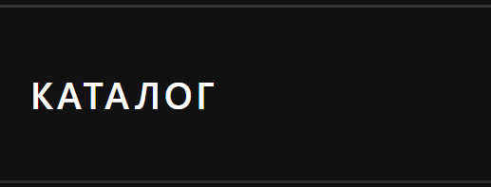
а б
а – до наведения, б – после наведения
Рисунок 2.6 – Элемент навигационного меню

2.7 Выводы
В данном разделе был спроектирован прототип и разработан макет веб-сайта автосалона в графическом редакторе Figma. В процессе проектирования была определена полноценная стилевая концепция, включающая цветовую палитру (основные, акцентные и нейтральные цвета), систему шрифтового оформления, а также ключевые элементы интерфейса: кнопки с несколькими состояниями, навигационное меню, бургер-меню для мобильных устройств, модальные окна обратной связи.
Анимационные эффекты реализованы средствами CSS-переходов (transition и transform) и чистого JavaScript без привлечения сторонних библиотек (jQuery, GSAP и др.), что гарантирует минимальную нагрузку на браузер, высокую скорость отклика интерфейса и корректную работу на устройствах с различной производительностью.
Разработанный макет представлен в двух адаптивных версиях: для экранов с шириной 1440 пикселей (десктопная версия) и для экранов с шириной 320 пикселей (мобильная версия). Прототип веб-сайта автосалона размещён в приложении А, а статический макет интерфейса — в приложении Б.

3 Реализация структуры веб-сайта

3.1 Структура HTML-документа
HTML-документ определяет структуру и содержимое веб-страницы. В проекте применяется стандарт HTML5 с использованием семантических тегов, что обеспечивает следующие преимущества:
1) семантика: теги <header>, <nav>, <main>, <footer> помогают браузерам и поисковым роботам правильно интерпретировать содержимое страницы;
2) структурированный документ ускоряет разбор браузером дерева элементов;
3) читаемость кода: семантичная вёрстка упрощает сопровождение проекта;
4) масштабируемость: модульная структура позволяет добавлять новые разделы без переработки всего кода.
Базовая структура HTML-документа сайта представлена в листинге 3.1.
<!DOCTYPE html>
<html lang="ru">
<head> … </head>
<body>
<header> … </header>
<div class="mobile-nav-overlay"> … </div>
<main> … </main>
<footer> … </footer>
</body>
</html>
Листинг 3.1 – Общая структура HTML-документа
Шапка сайта содержит логотип, основную навигацию и номер телефона магазина. На мобильных устройствах навигационное меню заменяется кнопкой-гамбургером, при нажатии на которую появляется оверлейное меню. Структура шапки показана в листинге 3.2.
<header class="site-header">
<div class="header-inner">
<a href="index.html" class="logo">HomeZone</a>
<nav>
...
</nav>
<span class="header-phone">+375 (29) 915-18-96</span>
<button class="burger-btn" id="burgerBtn"> … </button>
</div>
</header>
Листинг 3.2 – Структура шапки веб-сайта
Подвал сайта содержит логотип, контактную информацию (адрес магазина и телефон), кнопку обратной связи «НАПИШИТЕ НАМ», электронную почту и строку с информацией об авторских правах. В мобильной версии подвал адаптируется под вертикальный список: логотип, контактные блоки и кнопка выстраиваются в колонку с центрированием по горизонтали, а строка с копирайтом остаётся в нижней части экрана. Структура подвала показана в листинге 3.3.
<footer class="site-footer">
<div class="footer-inner">
<div class="footer-main">
<div class="footer-left">
<div class="footer-logo">HomeZone</div>
<p class="footer-address">ТЦ "Green City",<br>ул. Притыцкого, 156</p>
<div class="footer-phone">+375 (29) 915-18-96</div>
<button class="footer-contact-btn">НАПИШИТЕ НАМ</button>
</div>
<div></div>
<div class="footer-email-block">
<p>homezone@gmail.com</p>
</div>
</div>
<div class="footer-bottom">
<p>Все права защищены.</p>
</div>
</div>
</footer>
Листинг 3.3 – Структура подвала веб-сайта
Остальные листинги расположены в приложении Г.

3.2 Добавление таблиц стилей SCSS и CSS
SCSS (Sassy CSS) — препроцессор, расширяющий возможности CSS: поддерживает переменные, вложенные правила, миксины и директиву @import. После написания стили компилируются в обычный CSS.
Пример импорта файлов стилей представлен в листинге 3.4.
@import 'base';
Листинг 3.4 – Пример импорта SCSS-файлов
Файл _base.scss содержит глобальные переменные и сброс стилей. Пример объявления переменных приведён в листинге 3.5.
$black: #111111;
$white: #FFFDFD;
$blue: #2BB3E0;
$blue-dark: #1A9BC8;
$font-serif: 'Average', serif;
$font-sans: 'Mulish', 'Segoe UI', sans-serif;
Листинг 3.5 – Пример вложенности в SCSS
Остальные листинги расположены в приложении Д.

3.3 Использование стандартов XML(SVG)
Каталог товаров — центральный раздел сайта. Товары сгруппированы по категориям. Каждая карточка содержит изображение, название, цену и кнопку «ПОДРОБНЕЕ». Структура карточки товара представлена в листинге 3.6.
<div class="product-card">
<p class="product-name">${name}</p>
<a href="product.html?id=${id}" class="product-image-wrap">
<img src="${img}" alt="${name}" loading="lazy">
</a>
<div class="product-price-row">
<span class="price">${price} BYN</span>
<span class="old-price">${old} BYN</span>
</div>
<a href="product.html?id=${id}" class="btn-card">Подробнее</a>
</div>
Листинг 3.6 – Структура карточки товара
Данные для карточек загружаются из XML-файла с помощью JavaScript — это позволяет добавлять товары, изменяя только файл данных, без редактирования HTML-страниц. Часть products.xml представлена в приложении E. SVG-изображения представлены в приложении Е.
3.4 Управление элементами DOM
JavaScript отвечает за интерактивность сайта: загрузку данных из XML, отрисовку каталога, управление мобильным меню и обработку форм.
Загрузка и рендеринг каталога выполняются с помощью XMLHttpRequest. После получения XML-документа скрипт обходит все категории и товары, формируя HTML-разметку карточек. Пример функции рендеринга каталога представлен в листинге 3.7.
const renderCatalog = xml => {
const categories = xml.querySelectorAll('category');
categories.forEach(cat => {
const catName = cat.getAttribute('name');
cat.querySelectorAll('product').forEach(p => {
const name = p.querySelector('name').textContent;
const price = p.querySelector('price').textContent;
});
});
};
Листинг 3.7 – Рендеринга каталога из XML
Управление мобильным меню реализовано через добавление/удаление CSS-класса open у оверлейного элемента. Это обеспечивает плавную анимацию без перезагрузки страницы. Пример функций управления меню приведён в листинге 3.8.
const openMainMenu = () => {
document.getElementById('mobileNav').classList.add('open');
document.body.style.overflow = 'hidden';
};
const closeMainMenu = () => {
document.getElementById('mobileNav').classList.remove('open');
document.body.style.overflow = '';
};
Листинг 3.8 – Управление мобильным меню
JS для заполнения страницы каталога представлен в приложении З.
3.5 Выводы
В данном разделе реализована полная структура сайта HomeZone: разработаны HTML-шаблоны всех страниц, таблицы стилей SCSS/CSS, файл данных XML и сценарии JavaScript. Применение препроцессора SCSS и разделение стилей на фрагменты позволили организовать чистую и масштабируемую кодовую базу. Загрузка каталога из XML обеспечивает гибкость контентного наполнения. Листинги кода размещены в приложениях В–Ж.

4 Тестирование веб-сайта

4.1 Адаптивный дизайн веб-сайта
Адаптивный дизайн предполагает корректное отображение сайта на устройствах с различными размерами экранов. Сайт HomeZone реализован в основных версиях.
Вид главной страницы с мобильного устройства представлен на рисунке 4.1.
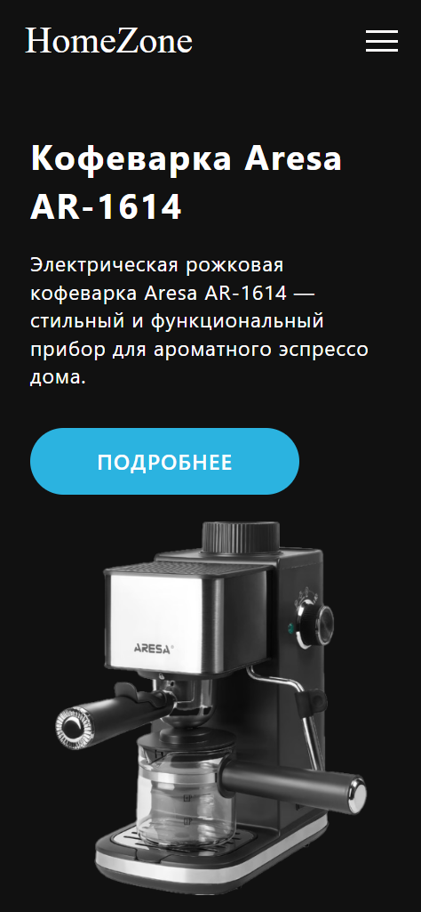
Рисунок 4.1 – Вид главной страницы с мобильного устройства
Вид главной страницы в десктопном разрешении представлен на рисунке 4.2.
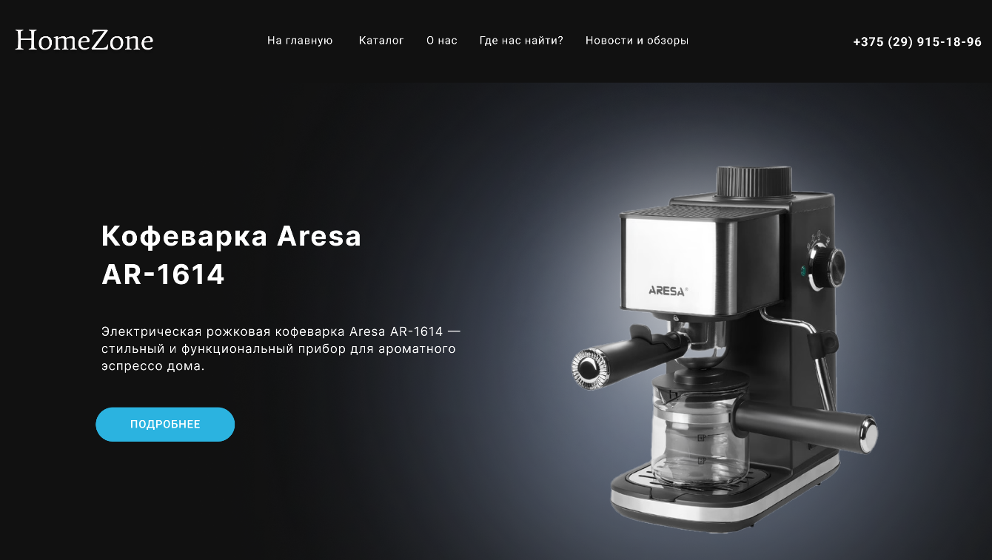
Рисунок 4.2 – Вид главной страницы в десктопном разрешении
Вид страницы «Каталог» с мобильного устройства представлен на рисунке 4.3.
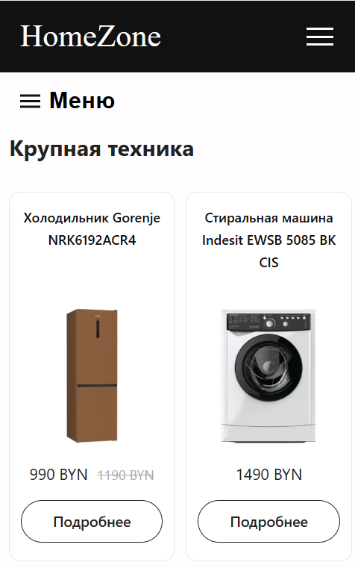
Рисунок 4.3 – Вид страницы «Каталог» с мобильного устройства
У каталога товаров все карточки авто выстраиваются в одну вертикальную линию.
Вид страницы «Каталог» с компьютера представлен на рисунке 4.4.
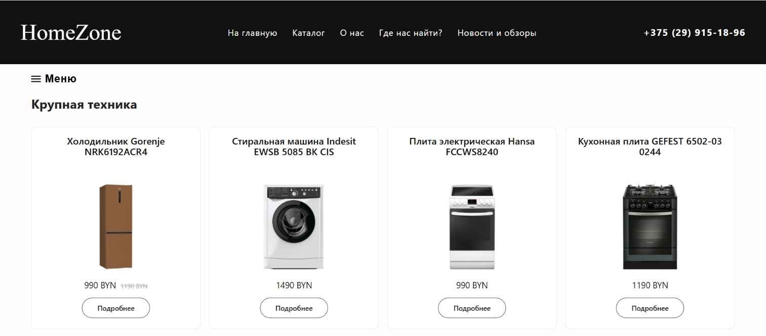
Рисунок 4.4 – Вид страницы «Каталог» с компьютера
Адаптивный дизайн остальных страниц представлен в приложении Б.

4.2 Кроссбраузерность веб-сайта
Кроссбраузерность означает корректное отображение и функционирование сайта в различных браузерах. Тестирование выполнено в следующих браузерах: Google Chrome, Mozilla Firefox, Microsoft Edge. Сайт корректно отображается во всех протестированных браузерах, анимации и скрипты функционируют без ошибок.
Вид веб-сайта в браузере «Google Chrome» представлен на рисунке 4.5.
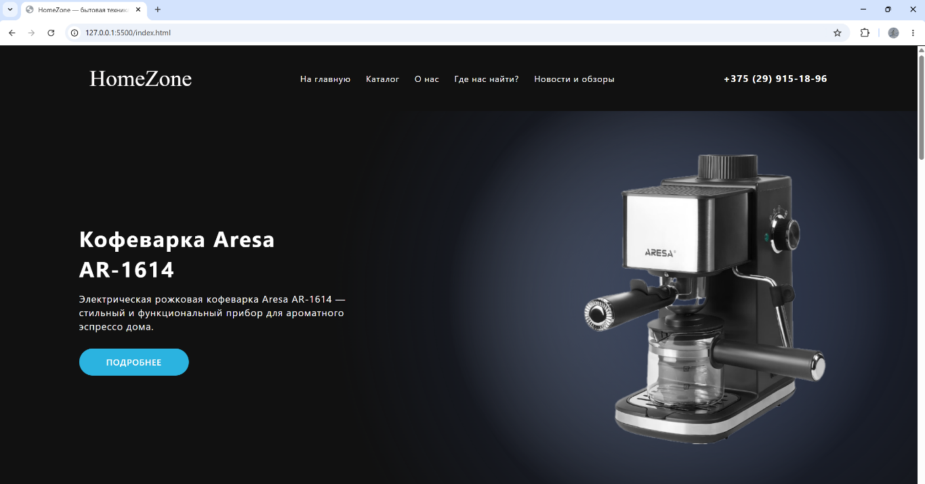
Рисунок 4.5 – Вид веб-сайта в браузере «Google Chrome»
Вид веб-сайта в браузере «Microsoft Edge» представлен на рисунке 4.6.
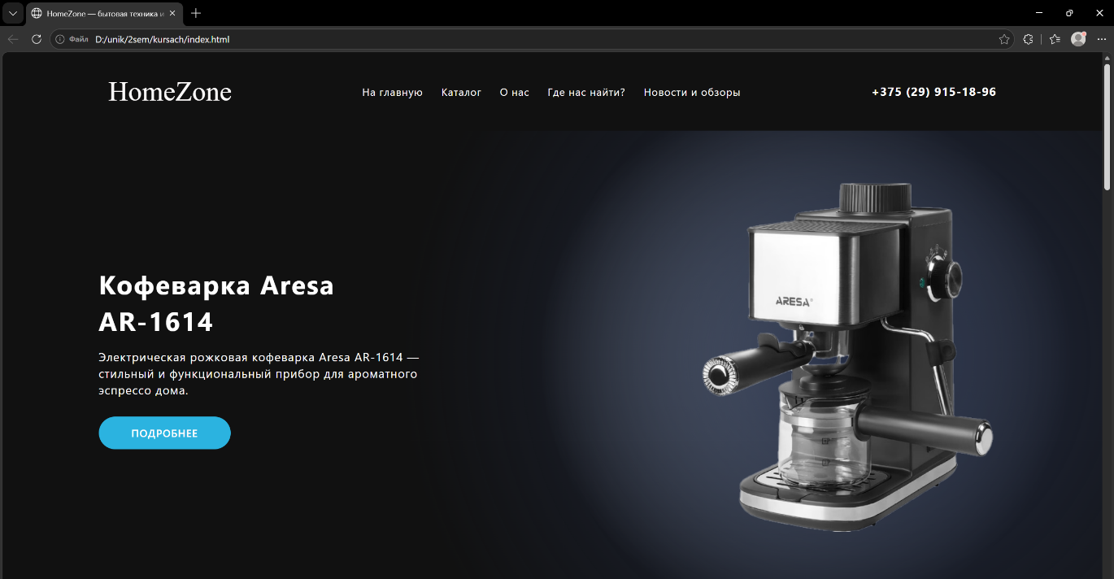
Рисунок 4.6 – Вид веб-сайта в браузере «Microsoft Edge»
Вид веб-сайта в браузере «Mozilla Firefox» представлен на рисунке 4.7.
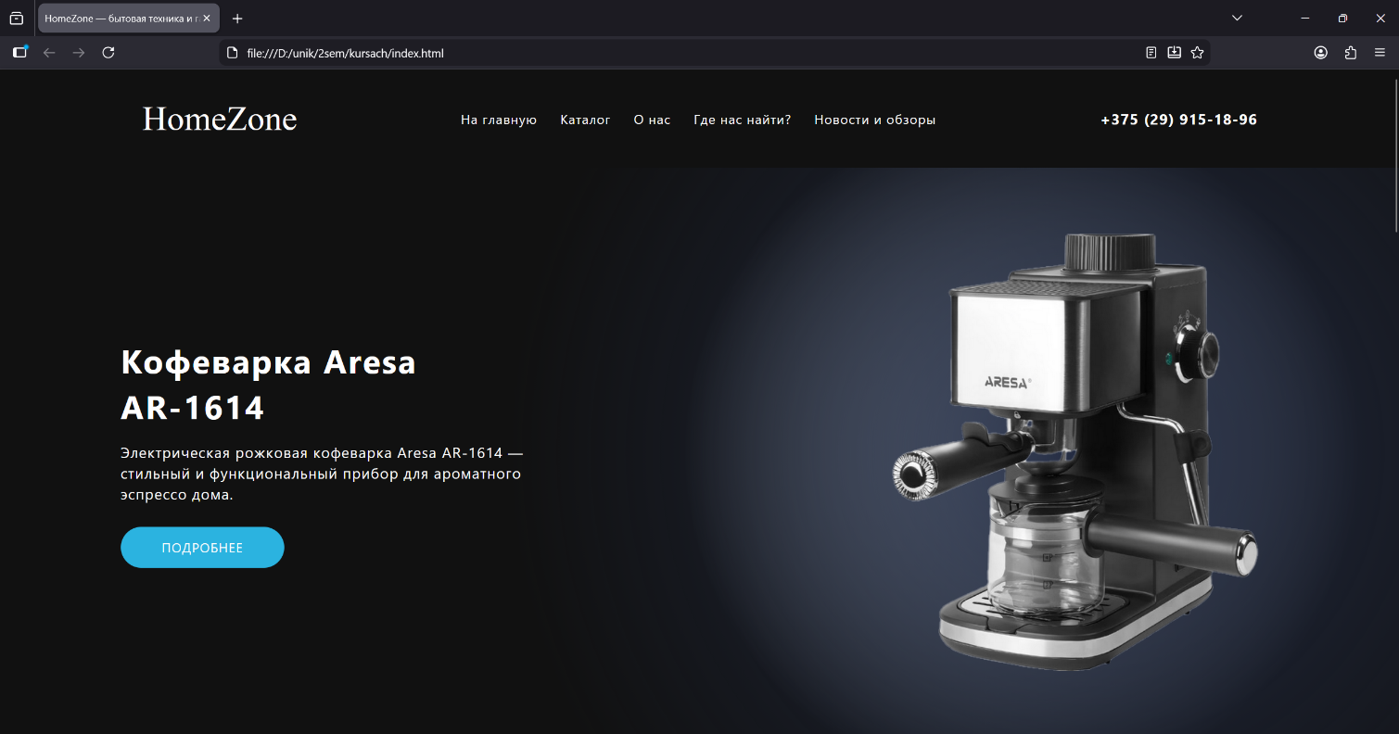
Рисунок 4.7 – Вид веб-сайта в браузере «Mozilla Firefox»
Во всех протестированных браузерах сайт отображается корректно, интерактивные функции работают без ошибок.

4.3 Руководство пользователя
При открытии сайта пользователь видит главную страницу с промо-баннерами выбранных товаров и разделом категорий. Для перехода к карточке интересующего товара можно нажать кнопку «Подробнее» на баннере, а для перехода в каталог товаров можно выбрать пункт «Каталог» в меню навигации или в секции с разделами нажать на одну из картинок. В секции новостей при нажатии на картинку или кнопку «Подробнее» пользователь переходит в раздел «Новости и обзоры».
Пользователь может перейти на главную страницу сайта при нажатии на логотип страницы ил на надпись «На главную». Обе ссылки находятся в шапке сайта, обеспечивая постоянный быстрый доступ из любой страницы.
На странице каталога товары сгруппированы по категориям. Для быстрого перехода к нужной категории используется боковое меню категорий.
При нажатии на изображение товара или кнопку «Подробнее» открывается страница с подробным описанием, полными техническими характеристиками и ценой, там можно оформить заказ, выбрать количество товаров, а в окне оформления заказа можно добавить комментарий к заказу.
Раздел «Новости и обзоры» содержит статьи о новинках рынка и обзоры продаваемой техники. Вся представленная информация регулярно обновляется, чтобы посетители всегда находили актуальные сведения.
Раздел «О нас» рассказывает о магазине, его ценностях и команде. Страница «Где нас найти?» содержит адрес магазина, карту, телефон и адрес электронной почты для связи. Карта является интерактивной, с возможностью приближения и отдаления.
На мобильных устройствах навигация открывается нажатием кнопки-гамбургера в правом верхнем углу шапки. Для закрытия меню нужно нажать кнопку «✕».

4.4 Выводы
HTML-код сайта был проверен с помощью сервиса The W3C Markup Validation Service (https://validator.w3.org). Все страницы успешно прошли валидацию без критических ошибок. На рисунке 4.8 приведён результат проверки главной страницы.
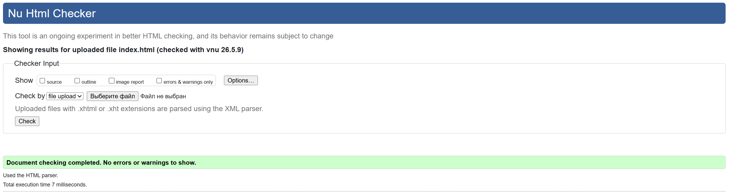
Рисунок 4.8 – Результат проверки кода сервисом W3C Validator
В ходе тестирования подтверждено корректное отображение сайта HomeZone в десктопной (1440 px) и мобильной (320 px) версиях. Реализованное решение обеспечивает безупречный пользовательский опыт на любых типах устройств, будь то широкоформатные мониторы или компактные экраны смартфонов. Сайт функционирует без ошибок в браузерах Google Chrome, Mozilla Firefox и Microsoft Edge. Валидация HTML-кода не выявила критических нарушений стандарта. Высокая культура разработки, подтвержденная строгой валидацией, закладывает надежную основу для успешной поисковой индексации и долгосрочной поддержки продукта. Таким образом, разработанный веб-сайт соответствует всем требованиям технического задания и исправно работает на различных устройствах.

Заключение
В ходе выполнения курсовой работы разработан многостраничный веб-сайт интернет-магазина бытовой техники «HomeZone» с использованием HTML5, SCSS, SVG, CSS3, JavaScript и XML. Все поставленные задачи выполнены в полном объёме, цель проекта достигнута.
На первом этапе проведён анализ аналогичных решений — сайтов торговых сетей «5element.by» и «sila.by». Изучение их структуры, функциональных возможностей и недостатков позволило сформулировать чёткие требования к разрабатываемому продукту.
На этапе проектирования разработаны прототипы всех страниц в среде Figma и итоговые макеты дизайна в двух разрешениях: 1440 px (настольные компьютеры) и 320 px (мобильные устройства). Определены цветовая палитра и шрифтовое оформление, спроектированы ключевые элементы интерфейса.
На этапе реализации создано шесть страниц с семантической HTML5-разметкой: главная, каталог товаров, страница товара, новости и обзоры, о компании и контакты. Каталог динамически формируется из XML-файла с помощью JavaScript, что обеспечивает автоматическую загрузку ассортимента без изменения кода страниц. Стилизация выполнена с применением препроцессора SCSS с модульной структурой и адаптивными медиазапросами, скомпилированными в чистый CSS.
На этапе тестирования подтверждена корректная адаптивность веб-сайта на мобильных устройствах, планшетах и настольных компьютерах различных разрешений. Проверена кроссбраузерность в актуальных браузерах. Валидация HTML-кода сервисом W3C Markup Validation Service не выявила критических ошибок, что подтверждает соответствие разметки стандарту HTML5.
Разработанный веб-сайт в полной мере решает задачи информирования покупателей об ассортименте интернет-магазина и предоставляет удобный инструмент подбора товаров. Применение XML для хранения данных каталога обеспечивает гибкость обновления ассортимента, а модульная SCSS-архитектура в сочетании с разделением данных и представления упрощает дальнейшее сопровождение и масштабирование проекта. Дополнительная информация — прототипы, макеты, листинги кода и скриншоты — представлена в приложениях.

Список использованных литературных источников
1. «5element.by» — интернет-магазин бытовой техники и электроники [Электронный ресурс]. – Режим доступа: https://www.5element.by/. – Дата доступа: 02.04.2026.
2. «sila.by» — интернет-магазин бытовой техники и электроники [Электронный ресурс]. – Режим доступа: https://www.sila.com/. – Дата доступа: 02.04.2026.
3. Приложение для разработки макетов «Figma» [Электронный ресурс]. – Режим доступа: https://www.figma.com/. – Дата доступа: 01.04.2026.
4. Документация по HTML, CSS и JavaScript [Электронный ресурс]. – Режим доступа: https://developer.mozilla.org/. – Дата доступа: 05.04.2026.
5. Справочник по HTML [Электронный ресурс]. – Режим доступа: https://htmlbook.ru/html. – Дата доступа: 04.04.2026.
6. Документация по SCSS [Электронный ресурс]. – Режим доступа: https://sass-scss.ru/. – Дата доступа: 04.04.2026.
7. Сервис W3C Markup Validation Service [Электронный ресурс]. – Режим доступа: https://validator.w3.org/. – Дата доступа: 20.04.2026.
8. Репозиторий проекта на GitHub [Электронный ресурс]. – Режим доступа: https://github.com/. – Дата доступа: 25.04.2026.

ПРИЛОЖЕНИЕ А. Прототипы веб-страниц
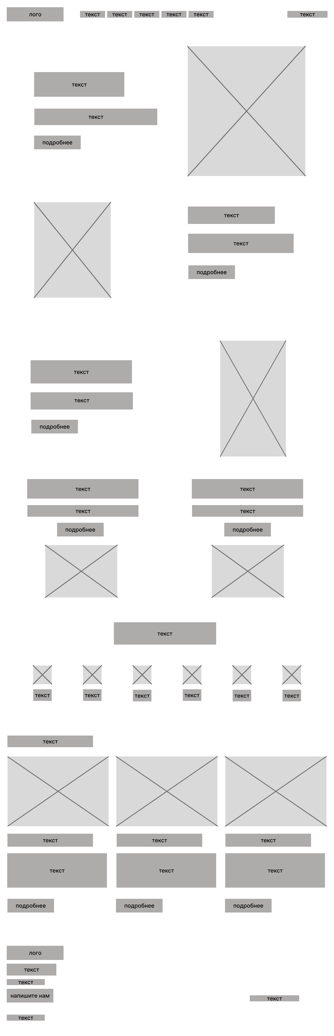
Рисунок А.1 – Прототип главной страницы
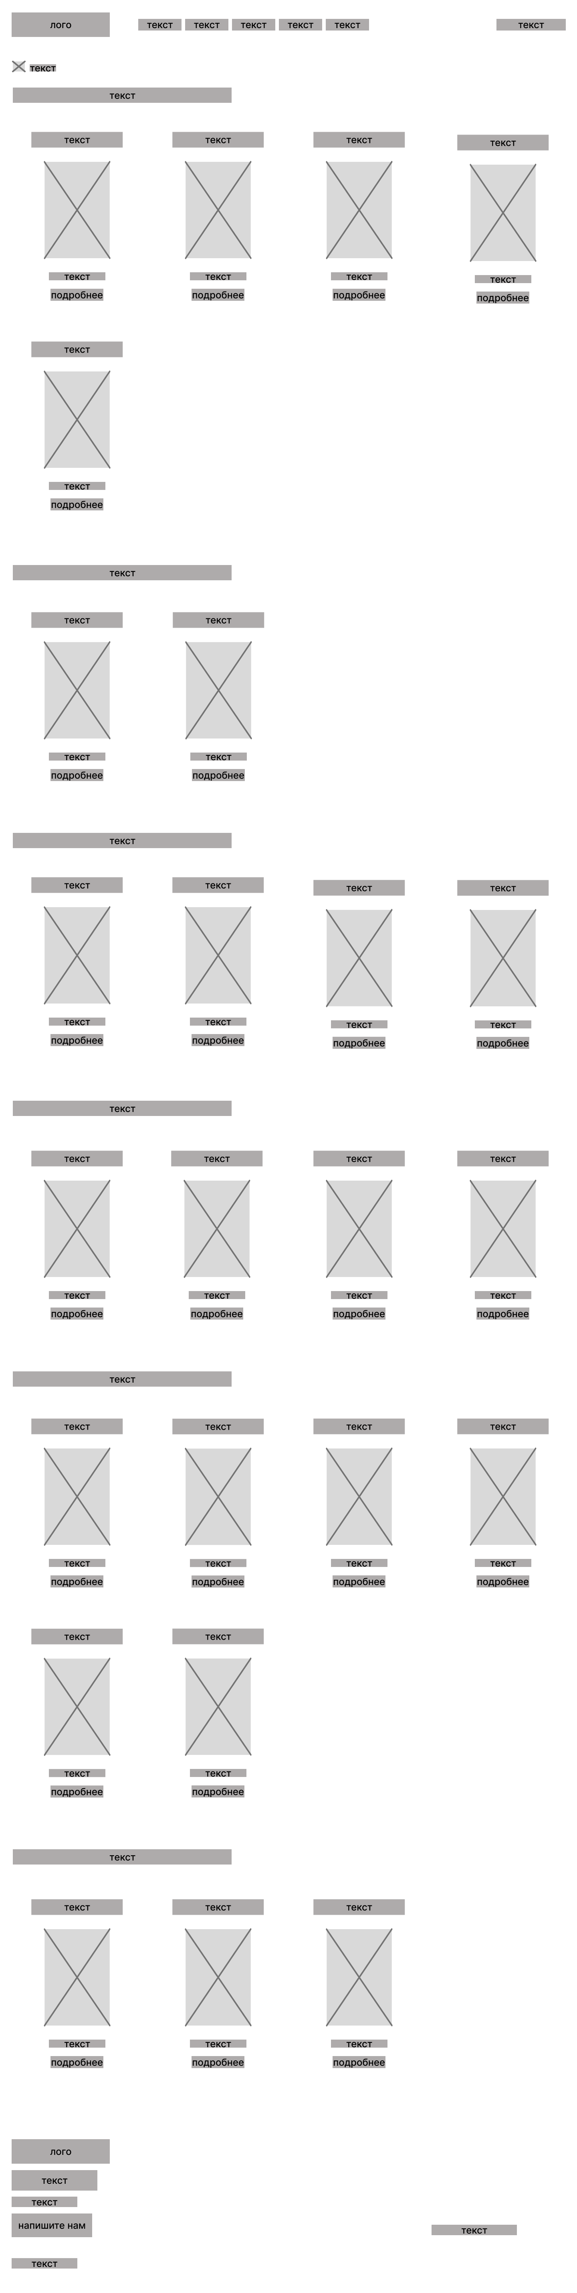
Рисунок А.2 – Прототип страницы «Каталог»
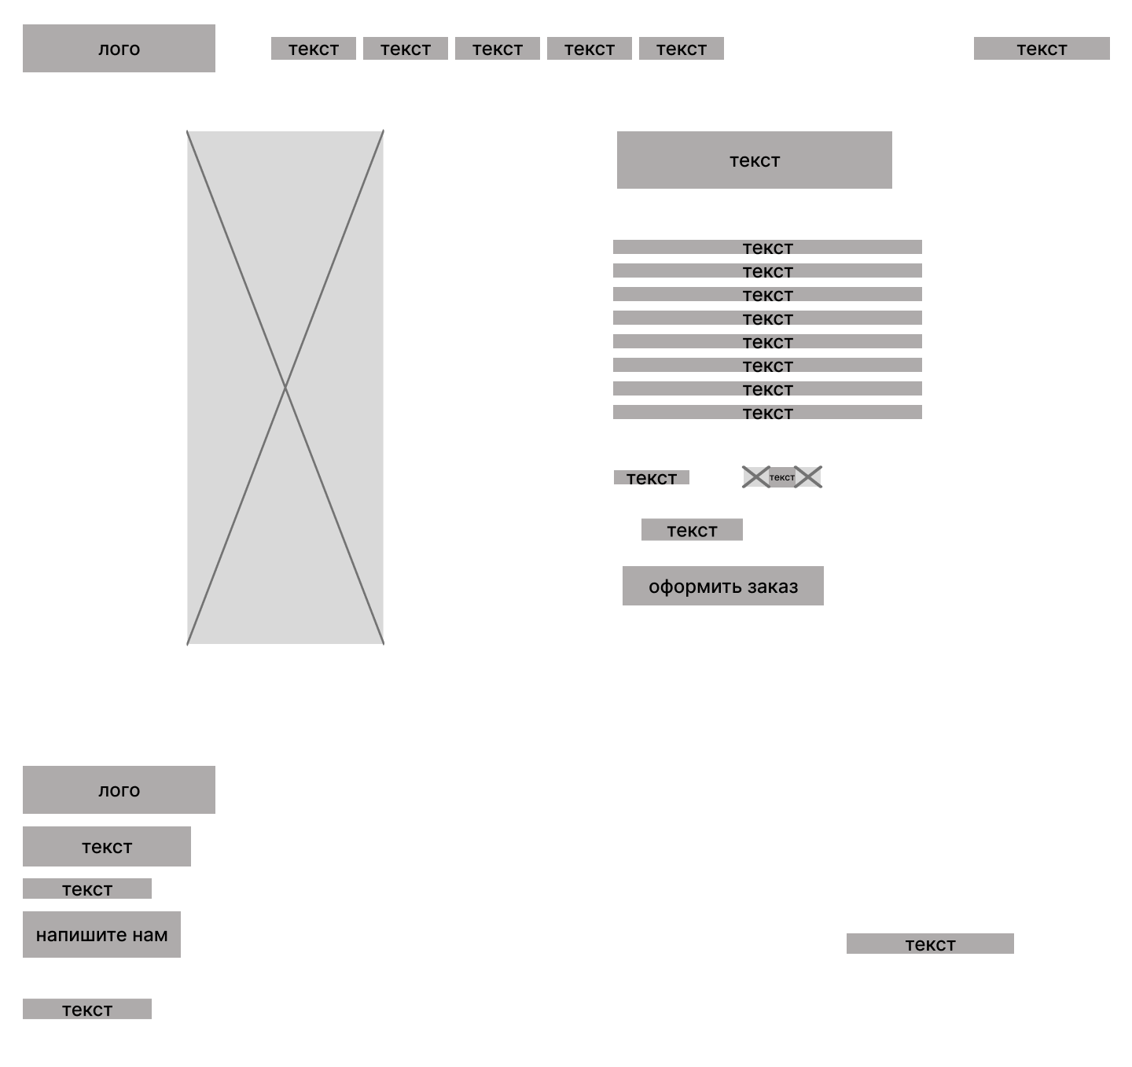
Рисунок А.3 – Прототип карточки товара
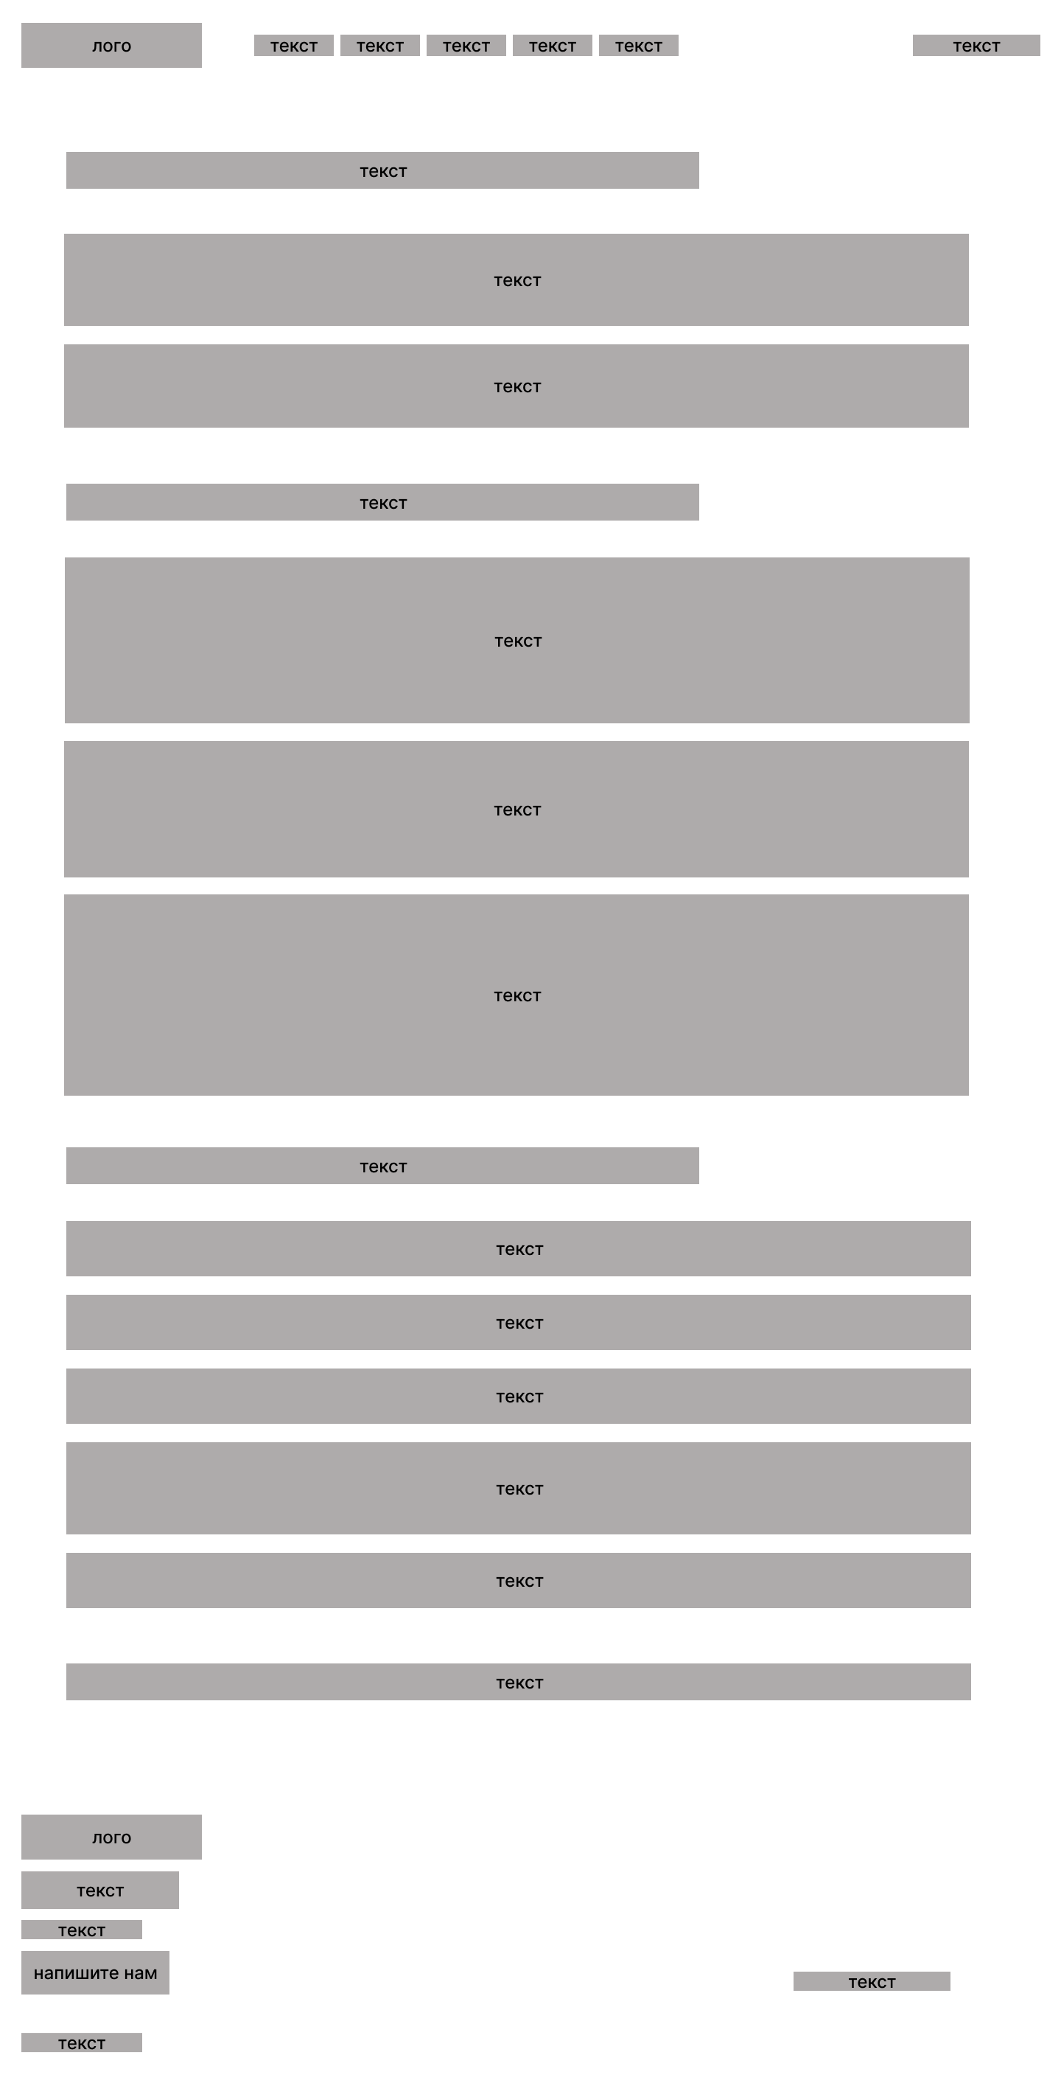
Рисунок А.4 – Прототип страницы «О бренде»
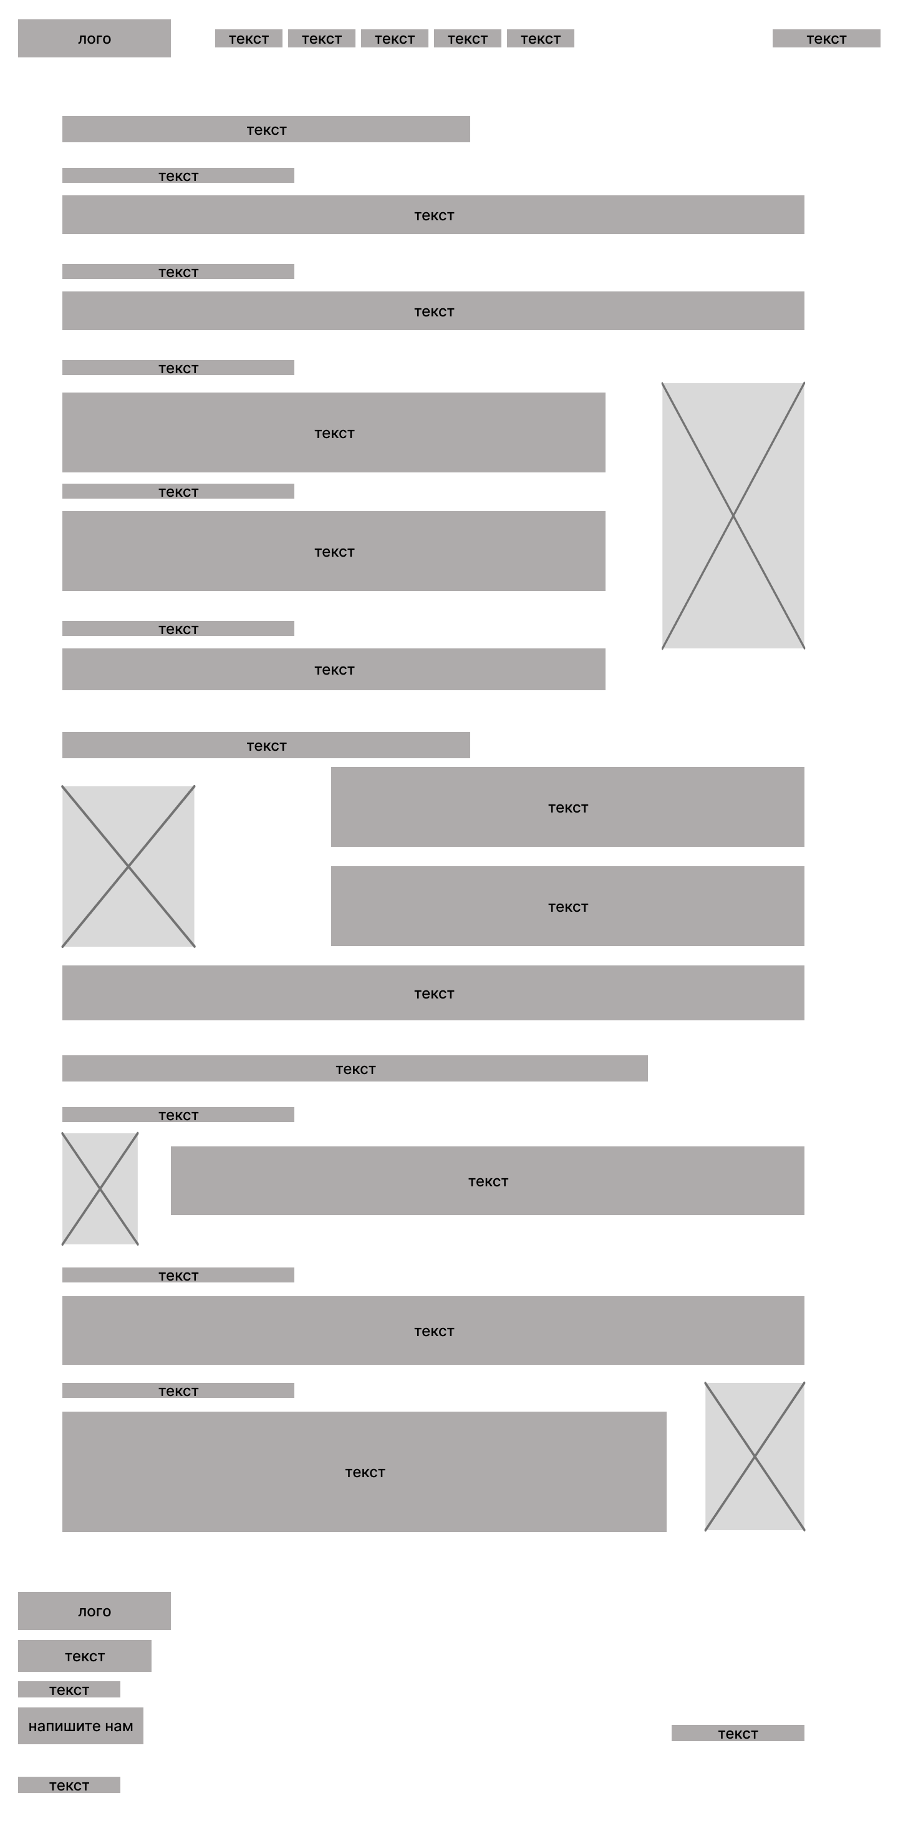
Рисунок А.5 – Прототип страницы «Новости и обзоры»
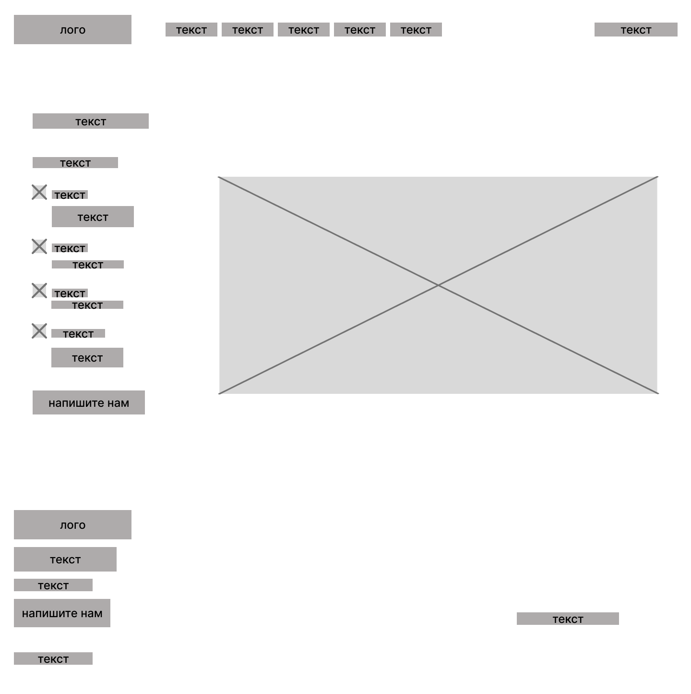Рисунок А.6 – Прототип страницы «Где нас найти?»

ПРИЛОЖЕНИЕ Б. Макет структуры веб-сайта
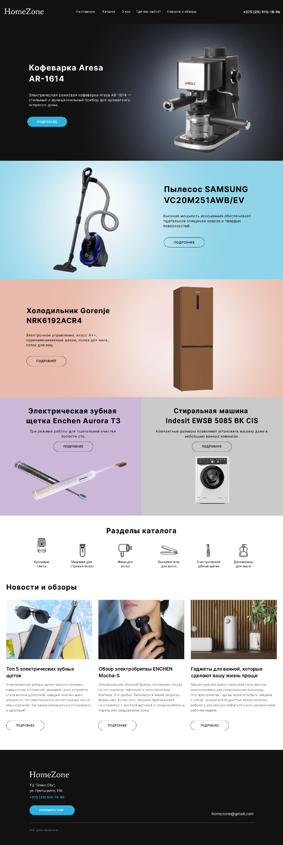
Рисунок Б.1 – Макет главной страницы
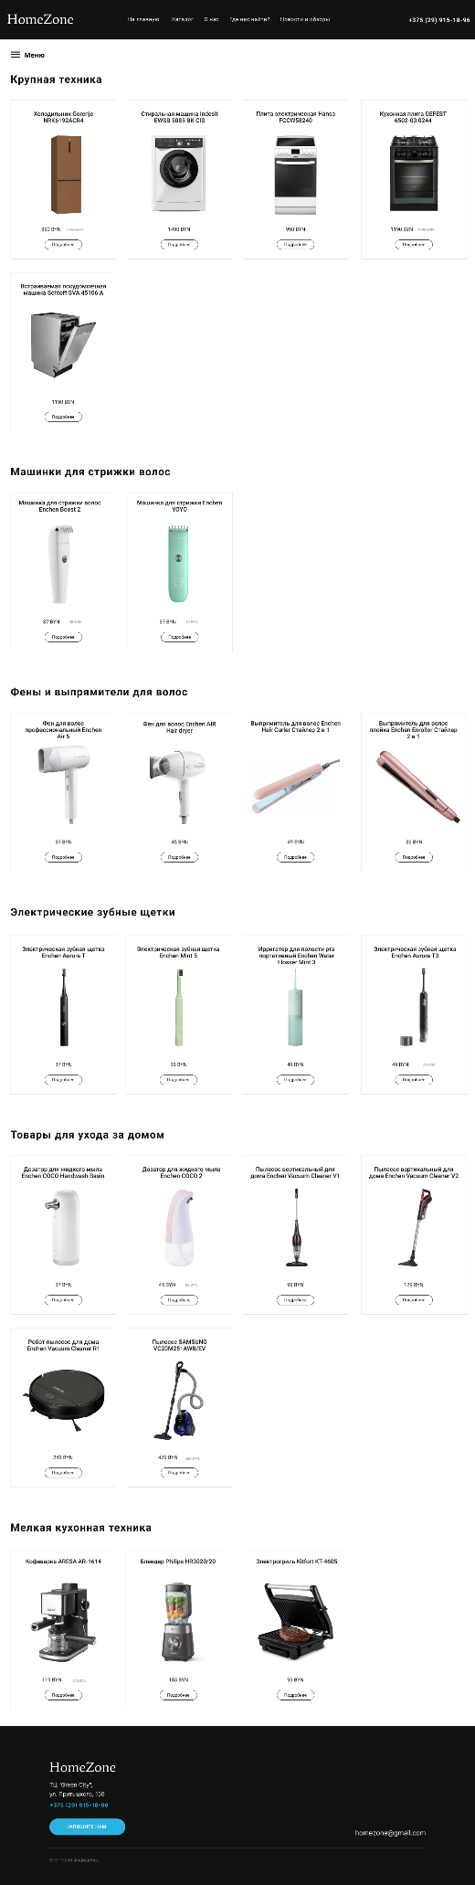
Рисунок Б.2 – Макет страницы «Каталог»
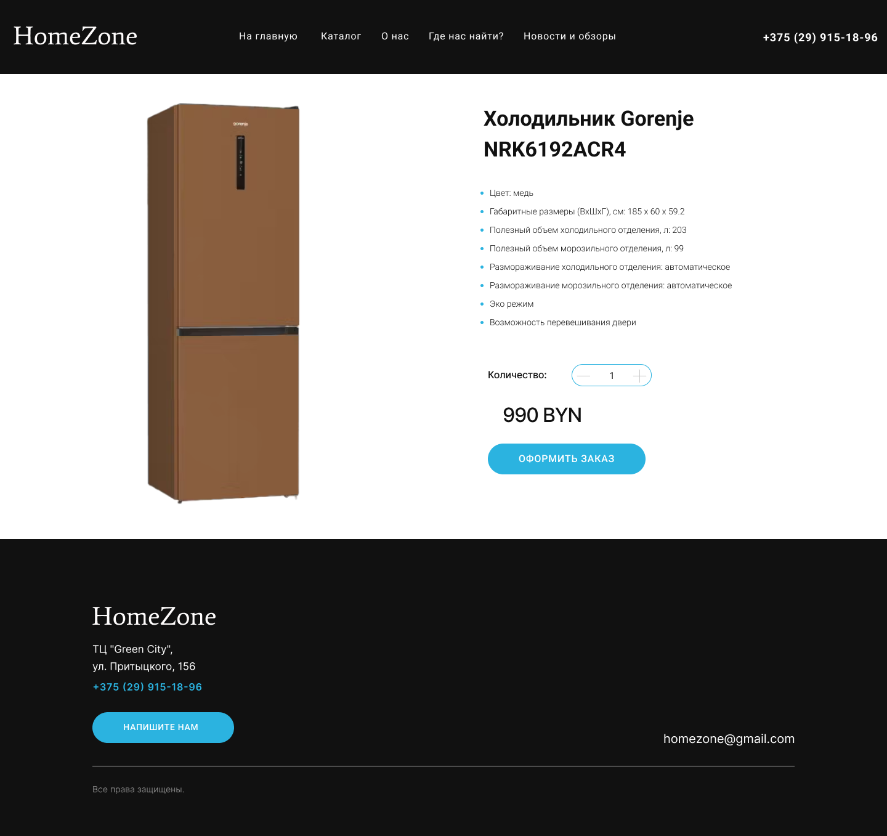Рисунок Б.3 – Макет карточки товара
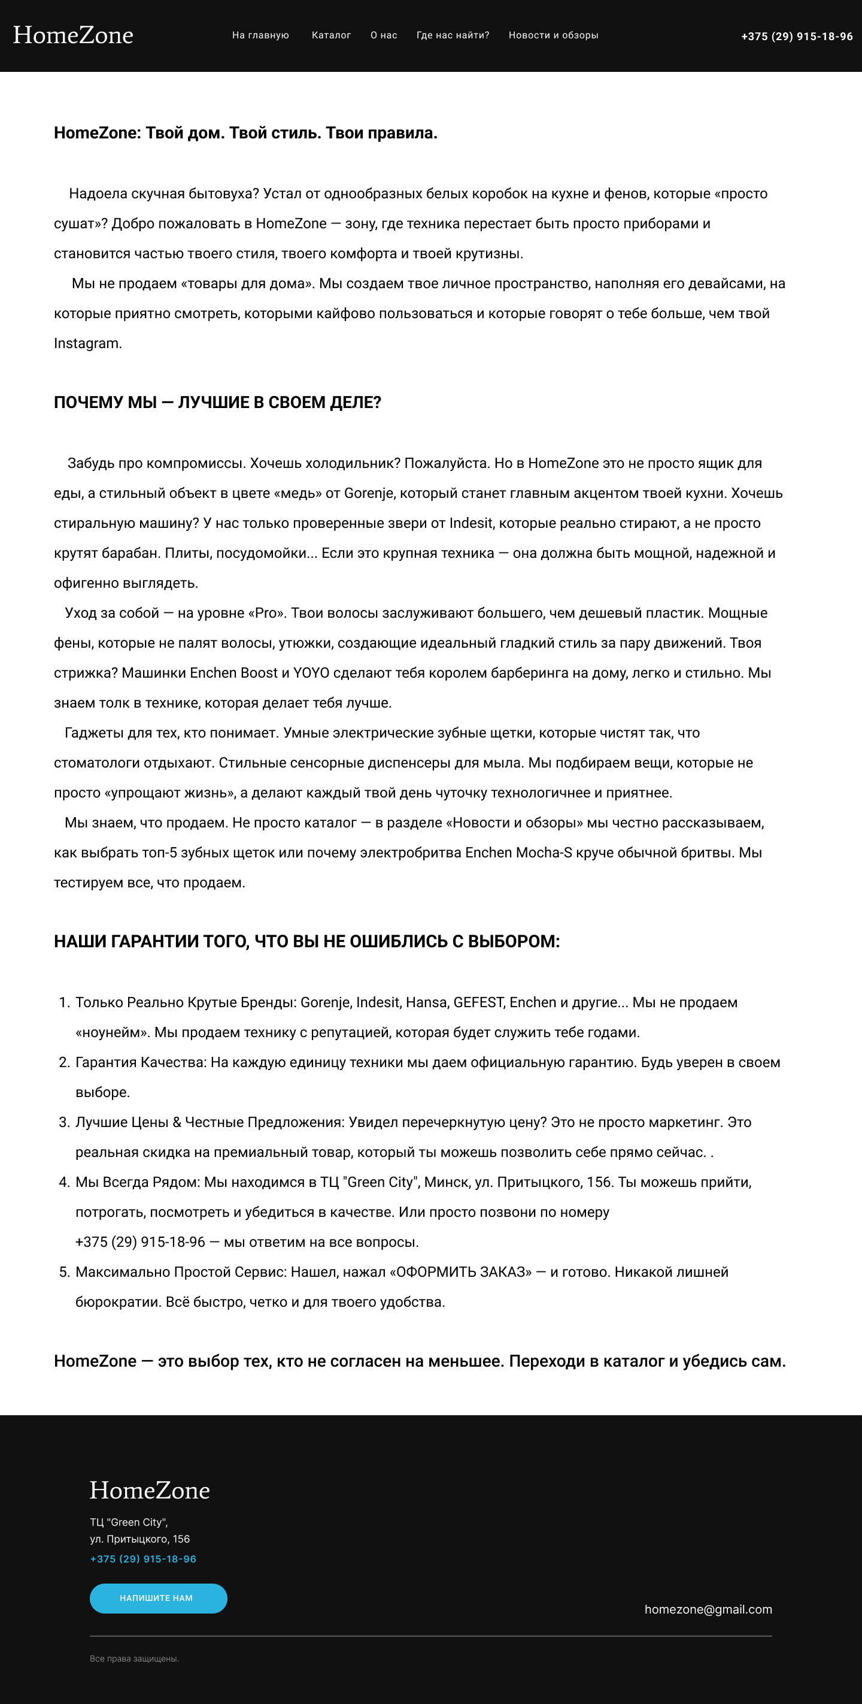
Рисунок Б.4 – Макет страницы «О бренде»
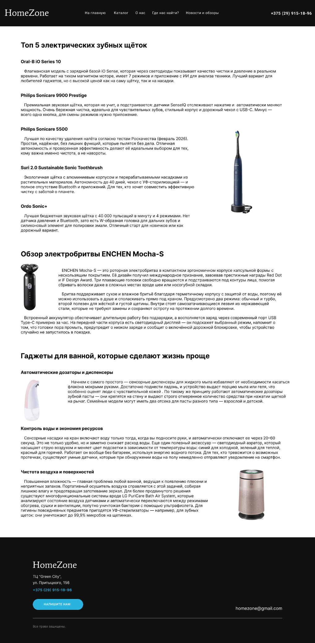
Рисунок Б.5 – Макет страницы «Новости и обзоры»
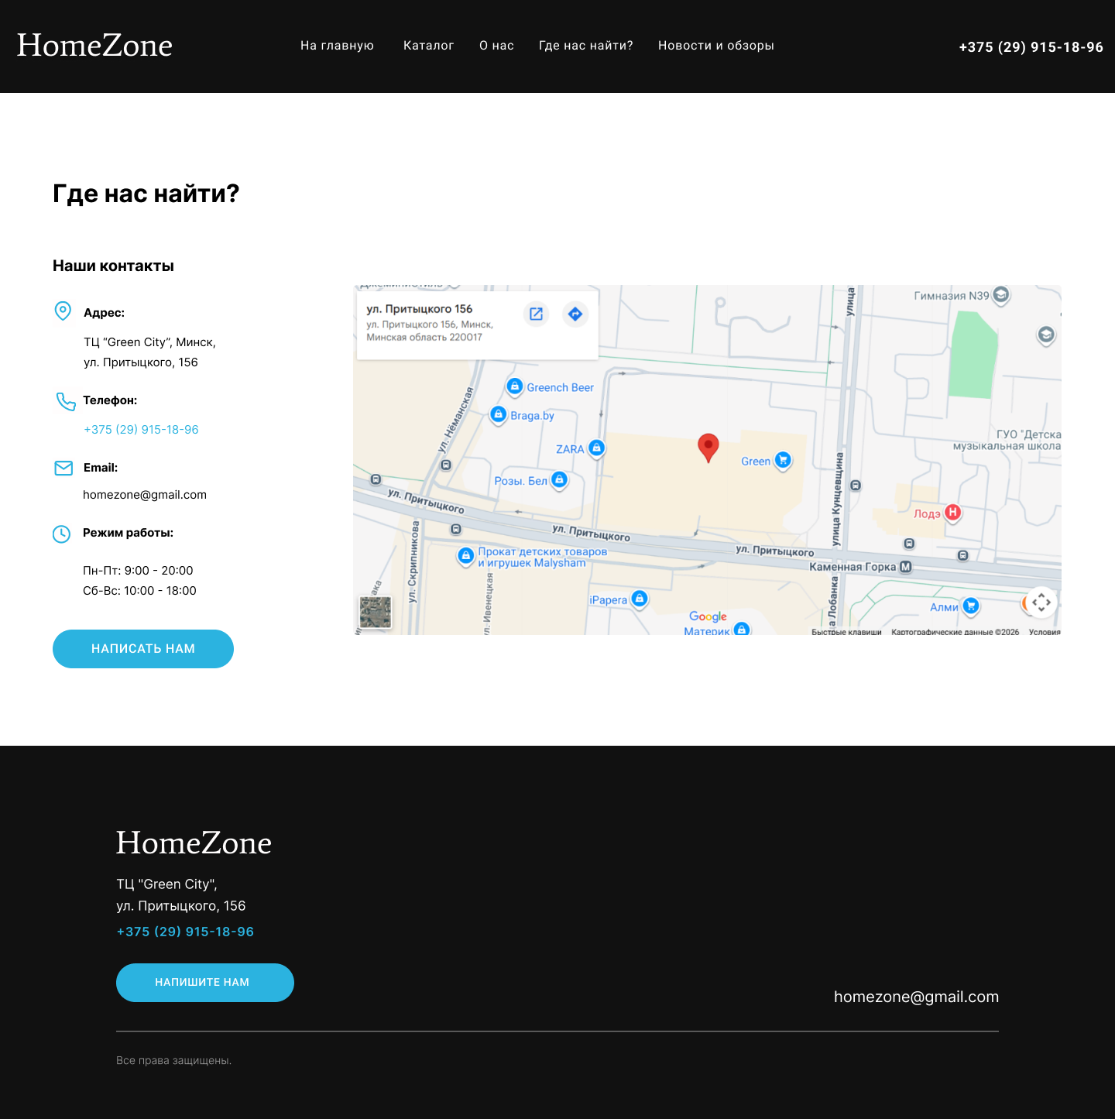Рисунок Б.6 – Макет страницы «Где нас найти?»

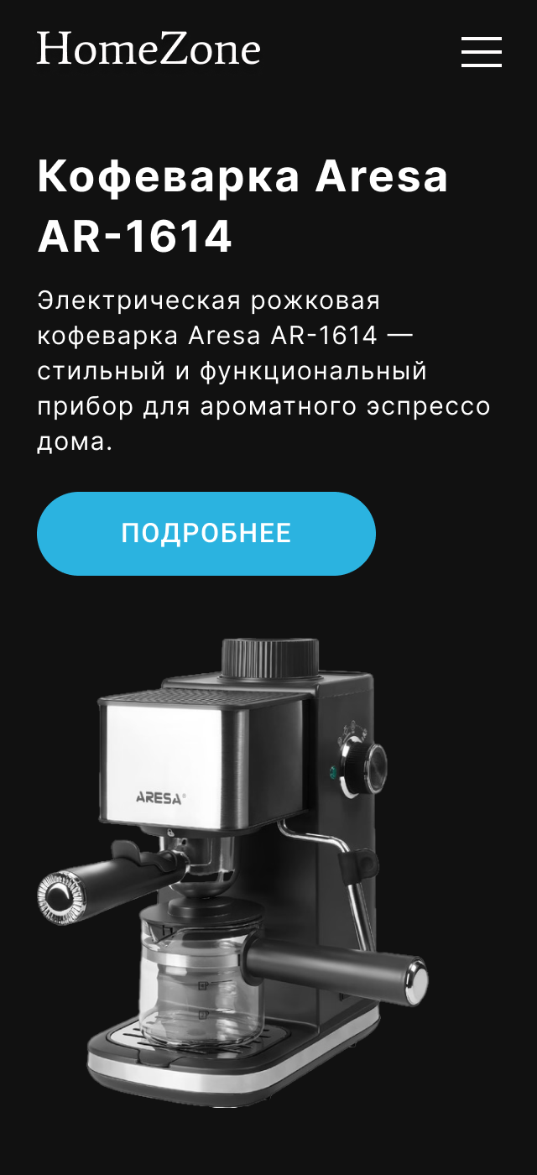
Рисунок Б.7 – Вид главной страницы с мобильного устройства
Рисунок Б.8 – Вид страницы «Каталог» с мобильного устройства
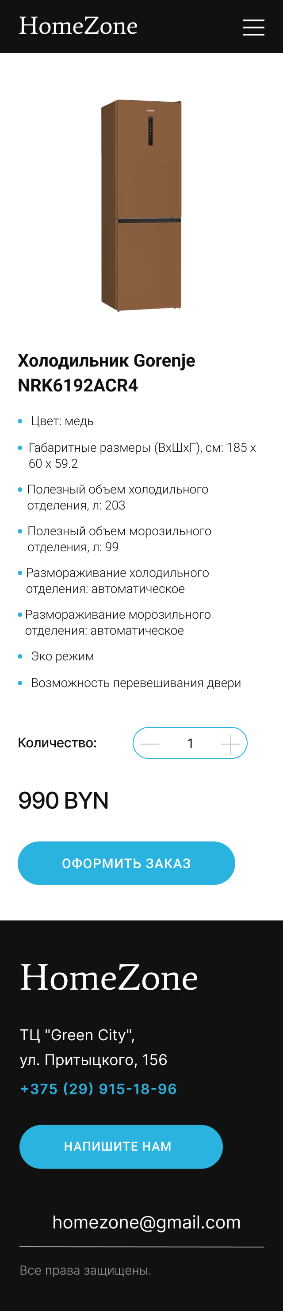
Рисунок Б.9 – Вид карточки товара с мобильного устройства
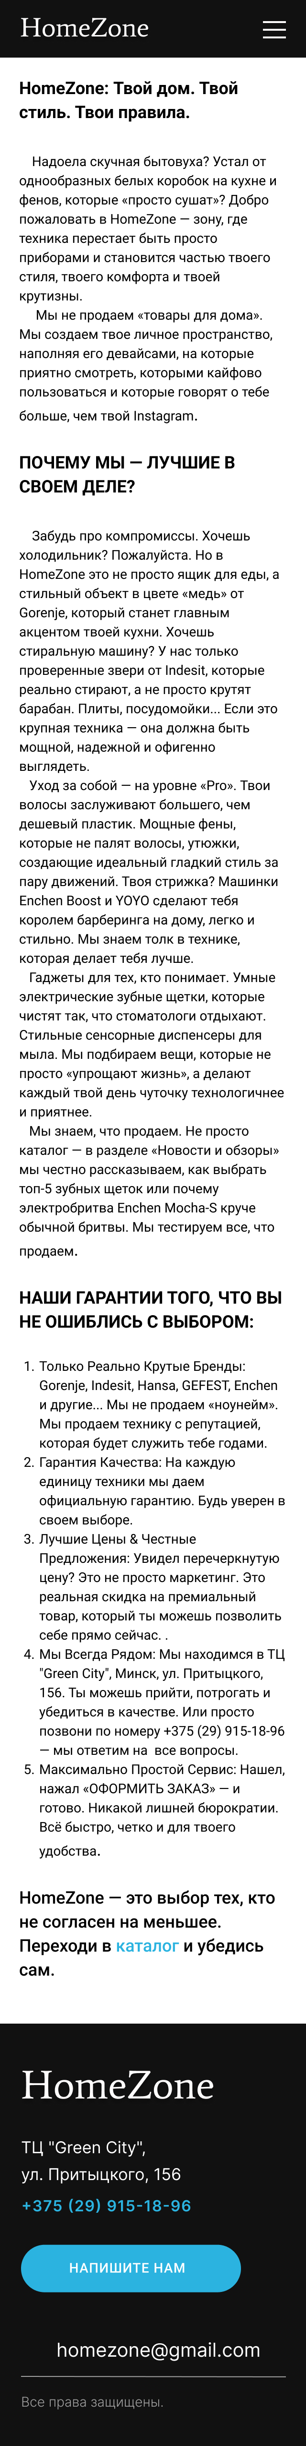
Рисунок Б.10 – Вид страницы «О бренде» с мобильного устройства
Рисунок Б.11 – Вид страницы «Новости и обзоры» с мобильного устройства
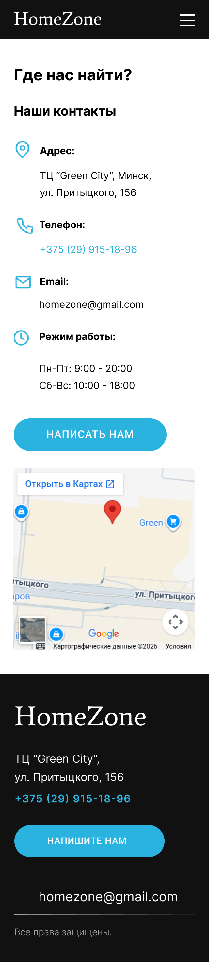
Рисунок Б.12 – Вид страницы «Где нас найти?» с мобильного устройства

ПРИЛОЖЕНИЕ В. Листинг HTML-документов
<main>
<section class="hero-dark">
<div class="hero-content">
<h2>Кофеварка Aresa<br>AR-1614</h2>
<p>Электрическая рожковая кофеварка Aresa AR-1614 — стильный и функциональный прибор для ароматного эспрессо
дома.</p>
<a href="product.html?id=aresa-ar1614" class="btn-primary">ПОДРОБНЕЕ</a>
</div>
<div class="hero-image">
<img src="img/aresa.png" alt="Кофеварка Aresa AR-1614">
</div>
</section>

<section class="hero-blue">
<div class="hero-content">
<h2>Пылесос SAMSUNG<br>VC20M251AWB/EV</h2>
<p>Высокая мощность всасывания обеспечивает тщательное очищение ковров и твёрдых поверхностей.</p>
<a href="product.html?id=samsung-vc20m251awbev" class="btn-outline">ПОДРОБНЕЕ</a>
</div>
<div class="hero-image">
<img src="img/image(15).png" alt="Пылесос Samsung">
</div>
</section>

<section class="hero-pink">
<div class="hero-content">
<h2>Холодильник Gorenje<br>NRK6192ACR4</h2>
<p>Электронное управление, класс А++, перенавешиваемые двери, полка для вина, лоток для яиц.</p>
<a href="product.html?id=gorenje-nrk6192acr4" class="btn-outline">ПОДРОБНЕЕ</a>
</div>
<div class="hero-image">
<img src="img/image(12).png" alt="Холодильник Gorenje">
</div>
</section>

<div class="hero-double">
<div class="hero-half half-purple">
<h3>Электрическая зубная<br>щётка Enchen Aurora T3</h3>
<p>Три режима работы для тщательной очистки полости рта.</p>
<a href="product.html?id=enchen-aurora-t3" class="btn-outline">ПОДРОБНЕЕ</a>
<div class="half-image">
<img src="img/image(14).png" alt="Enchen Aurora T3">
</div>
</div>
<div class="hero-half half-light-purple">
<h3>Стиральная машина<br>Indesit EWSB 5085 BK CIS</h3>
<p>Компактные размеры позволяют установить машину даже в небольших ванных комнатах.</p>
<a href="product.html?id=indesit-ewsb5085bkcis" class="btn-outline">ПОДРОБНЕЕ</a>
<div class="half-image">
<img src="img/image(11).png" alt="Стиральная машина Indesit">
</div>
</div>
</div>

<section class="categories-section">
<h1>Популярные категории</h1>
<div class="categories-grid">
<a href="catalog.html#cat-large-appliances" class="category-item">
<img src="img/image(42).png" alt="Кухонные плиты">
<span>Кухонные плиты</span>
</a>
<a href="catalog.html#cat-hair-clippers" class="category-item">
<img src="img/image(45).png" alt="Машинки для стрижки">
<span>Машинки для стрижки волос</span>
</a>
<a href="catalog.html#cat-hair-dryers" class="category-item">
<img src="img/image(10).png" alt="Фены для волос">
<span>Фены для волос</span>
</a>
<a href="catalog.html#cat-hair-dryers" class="category-item">
<img src="img/image(44).png" alt="Выпрямители для волос">
<span>Выпрямители для волос</span>
</a>
<a href="catalog.html#cat-electric-toothbrushes" class="category-item">
<img src="img/image(43).png" alt="Электрические зубные щётки">
<span>Электрические зубные щётки</span>
</a>
<a href="catalog.html#cat-home-care" class="category-item">
<img src="img/disp.png" alt="Диспенсеры для мыла">
<span>Диспенсеры для мыла</span>
</a>
</div>
</section>

<section class="news-section">
<h2>Новости и обзоры</h2>
<div class="news-grid">
<div class="news-card">
<div class="news-image-wrap">
<img src="img/image(47).png" alt="Зубные щётки">
<a href="news.html#sec-toothbrushes" class="news-image-link"><span>ПОДРОБНЕЕ</span></a>
</div>
<h3>Топ 5 электрических зубных щёток</h3>
<p>Электрические зубные щетки недолго казались новшеством и странной причудой. Цена устройств стала вполне
доступной, каждый получил шанс убедиться, что электрощетка чистит гораздо лучше обыкновенной. Так зачем
отказываться от комфорта и здоровья?</p>
<a href="news.html#sec-toothbrushes" class="btn-outline">ПОДРОБНЕЕ</a>
</div>
<div class="news-card">
<div class="news-image-wrap">
<img src="img/image(3).png" alt="Электробритва Enchen Mocha">
<a href="news.html#sec-shavers" class="news-image-link"><span>ПОДРОБНЕЕ</span></a>
</div>
<h3>Обзор электробритвы ENCHEN Mocha-S</h3>
<p>Использование обычной бритвы постепенно сходит на нет и многие переходят к электрическим бритвам. Это
удобно, безопасно и менее затратно финансово. Более того, обычная бритва может
не справится с жесткой щетиной, и тогда неизбежны порезы или раздражение кожи.</p>
<a href="news.html#sec-shavers" class="btn-outline">ПОДРОБНЕЕ</a>
</div>
<div class="news-card">
<div class="news-image-wrap">
<img src="img/image(49).png" alt="Гаджеты для ванной">
<a href="news.html#sec-bathroom" class="news-image-link"><span>ПОДРОБНЕЕ</span></a>
</div>
<h3>Гаджеты для ванной, которые сделают жизнь проще</h3>
<p>Ванная комната давно перестала быть местом исключительно для гигиенических процедур.
Это пространство, где вы можете побыть наедине
с собой, зарядиться бодростью перед началом рабочего дня или расслабиться после напряженной рабочей недели.</p>
<a href="news.html#sec-bathroom" class="btn-outline">ПОДРОБНЕЕ</a>
</div>
</div>
</section>
</main>

Листинг В.1 – Структура тега main главной страницы

<div class="mobile-nav-overlay" id="mobileNav">
<div class="mobile-nav-header">
<button class="close-btn" id="closeNavBtn">&#x2715;</button>
<span class="mobile-logo">HomeZone</span>
</div>
<ul class="mobile-nav-list">
<li><a href="index.html">На главную</a></li>
<li><a href="catalog.html">Каталог</a></li>
<li><a href="about.html">О нас</a></li>
<li><a href="contacts.html">Где нас найти?</a></li>
<li><a href="news.html">Новости и обзоры</a></li>
</ul>
</div>
Листинг В.2 – Структура бургер-навигации

ПРИЛОЖЕНИЕ Г. Листинг SCSS(CSS)
.catalog-page {
max-width: 1440px;
margin: 0 auto;
padding: 0 60px 80px;
}

.catalog-category {
margin-bottom: 56px;

.category-title {
font-size: 24px;
font-weight: 700;
margin-bottom: 24px;
color: $dark;
}

.products-grid {
display: grid;
grid-template-columns: repeat(4, 1fr);
gap: 16px;
}
}

Листинг Г.1 – Стили для каталога
@media (max-width: 900px) {
.about-page {
padding: 36px 20px 56px;

h1,.about-outro,h2 {
line-height: 25px;
font-size: 18px;
}

p,
ol li {
line-height: 25px;
font-size: 14px;
}
}
}
Листинг Г.2 – Медиазапросы для адаптивного дизайна
ПРИЛОЖЕНИЕ Д. Листинг XML
<?xml version="1.0" encoding="UTF-8"?>
<catalog>
<category id="large-appliances" name="Крупная техника">
<product id="gorenje-nrk6192acr4">
<name>Холодильник Gorenje NRK6192ACR4</name>
<price>990</price>
<oldPrice>1190</oldPrice>
<image>images/gorenje-fridge.jpg</image>
<description>Электронное управление, класс А++, перенавешиваемые двери, полка для вина, лоток для яиц.</description>
<specs>
<spec>Цвет: медь</spec>
<spec>Габаритные размеры (ВхШхГ), см: 185 x 60 x 59.2</spec>
<spec>Полезный объем холодильного отделения, л: 203</spec>
<spec>Полезный объем морозильного отделения, л: 99</spec>
<spec>Размораживание холодильного отделения: автоматическое</spec>
<spec>Размораживание морозильного отделения: автоматическое</spec>
<spec>Эко режим</spec>
<spec>Возможность перевешивания двери</spec>
</specs>
</product>

Листинг Д.1 – Фрагмент файла products.xml

ПРИЛОЖЕНИЕ Е. Листинг SVG
<svg viewBox="0 0 24 24" fill="none" stroke="currentColor" stroke-width="2" stroke-linecap="round" stroke-linejoin="round">
<path d="M21 10c0 7-9 13-9 13s-9-6-9-13a9 9 0 0 1 18 0z"/><circle cx="12" cy="10" r="3"/>
</svg>
Листинг Е.1 – SVG-иконка на странице «Где нас найти?»

ПРИЛОЖЕНИЕ Ж. Листинг JS
const IMAGE_MAP = {
'gorenje-nrk6192acr4': 'img/image(12).png',
'indesit-ewsb5085bkcis': 'img/image(11).png',
'hansa-fccws8240': 'img/image(55).png',
'gefest-6500030244': 'img/image(39).png',
'schlutt-sva45106a': 'img/image(56).png',
'enchen-boost2': 'img/image(37).png',
'enchen-yoyo': 'img/image(38).png',
'enchen-air5': 'img/image(36).png',
'enchen-air-hairdryer': 'img/image(35).png',
'enchen-hair-curler': 'img/image(34).png',
'enchen-enrollor-straightener': 'img/image(33).png',
'enchen-aurora1': 'img/image(32).png',
'enchen-mint5': 'img/image(24).png',
'enchen-flosser3': 'img/image(23).png',
'enchen-aurora-t3': 'img/image(22).png',
'enchen-coco1': 'img/image(31).png',
'enchen-coco2': 'img/image(30).png',
'enchen-vacuum-v1': 'img/image(28).png',
'enchen-vacuum-v2': 'img/image(29).png',
'enchen-vacuum-r1': 'img/image(26).png',
'samsung-vc20m251awbev': 'img/image(15).png',
'aresa-ar1614': 'img/aresa.png',
'philips-hr3020': 'img/image(27).png',
'kitfort-kt4605': 'img/image(25).png',
};

const getImg = id => IMAGE_MAP[id] || 'img/placeholder.png';

const openMainMenu = () => {
document.getElementById('mobileNav').classList.add('open');
document.body.style.overflow = 'hidden';
};

const closeMainMenu = () => {
document.getElementById('mobileNav').classList.remove('open');
document.body.style.overflow = '';
};

const openCatalogMenu = () => {
document.getElementById('catalogMobileNavOverlay').classList.add('open');
document.body.style.overflow = 'hidden';
};

const closeCatalogMenu = () => {
document.getElementById('catalogMobileNavOverlay').classList.remove('open');
document.body.style.overflow = '';
};

const renderCatalog = xml => {
const categories = xml.querySelectorAll('category');
const content = document.getElementById('catalogContent');
const mobileNav = document.getElementById('catalogMobileNav');

let menuHTML = '';
let bodyHTML = '';

categories.forEach(cat => {
const catId = cat.getAttribute('id');
const catName = cat.getAttribute('name');

menuHTML += `<li><a href="#cat-${catId}" class="cat-link" style="text-transform: uppercase;">${catName}</a></li>`;

bodyHTML += `<section class="catalog-category" id="cat-${catId}">`;
bodyHTML += `<h2 class="category-title">${catName}</h2>`;
bodyHTML += `<div class="products-grid">`;

cat.querySelectorAll('product').forEach(p => {
const id = p.getAttribute('id');
const name = p.querySelector('name')?.textContent || '';
const price = p.querySelector('price')?.textContent || '';
const old = p.querySelector('oldPrice')?.textContent || '';
const img = getImg(id);

bodyHTML += `<div class="product-card">`;
bodyHTML += `<p class="product-name">${name}</p>`;
bodyHTML += `<a href="product.html?id=${id}" class="product-image-wrap">`;
bodyHTML += `<img src="${img}" alt="${name}" loading="lazy">`;
bodyHTML += `</a>`;
bodyHTML += `<div class="product-price-row">`;
bodyHTML += `<span class="price">${price} BYN</span>`;
if (old) bodyHTML += `<span class="old-price">${old} BYN</span>`;
bodyHTML += `</div>`;
bodyHTML += `<a href="product.html?id=${id}" class="btn-card">Подробнее</a>`;
bodyHTML += `</div>`;
});

bodyHTML += `</div></section>`;
});

if (mobileNav) mobileNav.innerHTML = menuHTML;
if (content) content.innerHTML = bodyHTML;

document.querySelectorAll('.cat-link').forEach(link => {
link.addEventListener('click', closeCatalogMenu);
});
};

const loadCatalog = () => {
const xhr = new XMLHttpRequest();
xhr.open('GET', 'data/products.xml', true);
xhr.onload = () => { if (xhr.status === 200) renderCatalog(xhr.responseXML); };
xhr.send();
};

const openContactModal = () => {
const m = document.getElementById('contactModal');
if (m) { m.classList.add('open'); document.body.style.overflow = 'hidden'; }
};

const closeContactModal = () => {
const m = document.getElementById('contactModal');
if (m) { m.classList.remove('open'); document.body.style.overflow = ''; }
};

document.addEventListener('DOMContentLoaded', () => {
loadCatalog();

document.getElementById('burgerBtn')?.addEventListener('click', openMainMenu);
document.getElementById('closeNavBtn')?.addEventListener('click', closeMainMenu);
document.getElementById('mobileNav')?.addEventListener('click', e => {
if (e.target === document.getElementById('mobileNav')) closeMainMenu();
});

document.getElementById('menuTrigger')?.addEventListener('click', openCatalogMenu);
document.getElementById('closeCatalogNavBtn')?.addEventListener('click', closeCatalogMenu);
document.getElementById('catalogMobileNavOverlay')?.addEventListener('click', e => {
if (e.target === document.getElementById('catalogMobileNavOverlay')) closeCatalogMenu();
});

document.querySelectorAll('.footer-contact-btn').forEach(b => b.addEventListener('click', openContactModal));
document.querySelector('#contactModal .modal-close')?.addEventListener('click', closeContactModal);
document.getElementById('contactModal')?.addEventListener('click', e => {
if (e.target === document.getElementById('contactModal')) closeContactModal();
});

document.getElementById('contactForm')?.addEventListener('submit', e => {
e.preventDefault();
const name = document.getElementById('contactName').value.trim();
if (!name) return;
document.querySelector('#contactModal .modal-body').innerHTML =
'<p class="modal-success">Спасибо за оставленный комментарий!</p>';
});
});
Листинг Ж.1 – Загрузка данных товаров для каталога из XML

